TRƯỜNG ĐẠI HỌC KINH TẾ - ĐẠI HỌC ĐÀ NẴNG
KHOA THƯƠNG MẠI ĐIỆN TỬ
-------***-------

BÁO CÁO DỰ ÁN NHÓM
HỌC PHẦN: CAPSTONE PROJECT 2

TÊN ĐỀ TÀI:
XÂY DỰNG HỆ THỐNG PIPELINE TỰ ĐỘNG THU THẬP VÀ QUẢN LÝ DỮ LIỆU ĐẶT PHÒNG KHÁCH SẠN ĐA NỀN TẢNG Ở THÀNH PHỐ ĐÀ NẴNG
GVHD | : | ThS. Nguyễn Văn Chức
Lớp | : | 48K29.2
Nhóm thực hiện | : | Nhóm 3
Thành viên | : | 1. Vũ Phương Anh  2. Dương Thị Ngọc Hân

Đà Nẵng, tháng 09 năm 2025
MỤC LỤC
I. PHÂN TÍCH TỔNG QUAN 5
1. Lý do chọn đề tài 5
2. Mục tiêu nghiên cứu 5
3. Giá trị mang lại 5
II. CƠ SỞ LÝ THUYẾT 5
1. Business Intelligence (BI) là gì? 5
2. Quản trị quan hệ khách hàng 5
3. Data-Driven CRM là gì? 5
II. CÔNG CỤ HỖ TRỢ 6
1. Python 6
2. Power BI 6
III. THUẬT TOÁN 6
1. RFM 6
2. Cohort Analysis 7
3. Clustering 7
IV. BÀI TOÁN 7
1. Mục tiêu bài toán 7
2. Mô tả bộ dữ liệu 7
V. NỘI DUNG THỰC HIỆN 9
1. Phát biểu vấn đề của doanh nghiệp 9
2. Khảo sát & Thu thập thông tin 9
3. Phương pháp thực hiện 9
4. Các giai đoạn chính 11
VI. KẾT QUẢ DỰ KIẾN 11
VII. THỐNG KÊ MÔ TẢ 12
1. Tiền xử lý dữ liệu 12
2. Tổng quan về bộ dữ liệu 13
2.1. Tỷ lệ giới tính 13
2.2. Phân bố số lượng khách hàng theo khu vực 14
2.3. Phân bố trạng thái sử dụng phiếu giảm giá (coupon) 15
2.4. Tổng thời gian mà khách hàng đã gắn bó 16
2.5. Số lượng sản phẩm đã mua theo giới tính 17
2.6. Sản phẩm được mua theo từng tháng trong năm 18
2.7. Phân bố của các biến số liên quan đến giao dịch 19
VIII. PHÂN TÍCH DỮ LIỆU 21
1. Số lượng giao dịch theo tháng ở từng khu vực 21
2. Số lượng đơn hàng theo từng danh mục sản phẩm theo từng khu vực 22
3. Phân bổ danh mục sản phẩm theo từng mùa trong năm 23
4. Biểu đồ Pareto về tần suất của danh mục sản phẩm 24
5. Số lượng khách hàng tiêu dùng theo từng danh mục sản phẩm 25
6. Tỉ lệ Activation Rate theo tháng 26
7. Phân cụm phân khúc khashc hàng dựa trên hành vi mua sắm cá nhân 27
8. Phân khúc khách hàng theo danh mục sản phẩm 29
9. Phân tích Cohort – Tỉ lệ giữ chân khách hàng 31
10. Luật kết hợp 33
11. Mô hình RFM 34
12. Mô hình BG/NBD 35
13. Kết quả dự đoán của mô hình dựa trên dự đoán số lần mua trong 30 ngày tới của phân khúc khách hàng Best Customer 37
14. Kết quả dự đoán của mô hình dựa trên dự đoán số lần mua trong 30 ngày tới của phân khúc khách hàng Potential Loyalists 39
15. Kết quả dự đoán của mô hình dựa trên dự đoán số lần mua trong 30 ngày tới của phân khúc khách hàng Need Attention 41
16. Kết quả dự đoán của mô hình dựa trên dự đoán số lần mua trong 30 ngày tới của phân khúc khách hàng Hibernating 43
IX. DASHBOARD TRỰC QUAN TRÊN POWER BI 44
1. Phân tích doanh thu 44
2. Phân tích khách hàng 45
X. KẾT QUẢ VÀ ĐÁNH GIÁ 46
1. Kết quả nghiên cứu 46
2. Chiến lược cho từng nhóm khách hàng 47
3. Khuyến nghị 48

I. PHÂN TÍCH TỔNG QUAN

1. Lý do chọn đề tài
Trong bối cảnh kinh doanh hiện đại, việc hiểu rõ khách hàng giúp doanh nghiệp tối ưu hóa chiến lược tiếp thị, tăng trưởng doanh thu và cải thiện trải nghiệm khách hàng.

2. Mục tiêu nghiên cứu
Dự án nhằm phân tích hành vi mua sắm của khách hàng dựa trên dữ liệu giao dịch thực tế, từ đó xây dựng mô hình RFM để phân khúc khách hàng tiềm năng (Customer Segmentation) và dự đoán giá trị vòng đời khách hàng (Customer Lifetime Value - CLV) cũng như doanh thu của công ty tại thời điểm tương ứng. (dựa vào dữ liệu để cải thiện chiến lược CRM)

3. Giá trị mang lại
- Giúp doanh nghiệp xác định nhóm khách hàng tiềm năng, từ đó đề xuất các chiến lược tiếp thị phù hợp (cross-sell, upsell, duy trì khách hàng trung thành).
- Hỗ trợ quản lý chi phí tiếp thị thông qua dự báo CLV, đảm bảo tối ưu hóa ngân sách quảng cáo.
- Ứng dụng thực tiễn vào ngành phân tích dữ liệu khách hàng và tiếp thị số.

II. CƠ SỞ LÝ THUYẾT

1. Business Intelligence (BI) là gì?
Business Intelligence (BI) là một tập hợp các chiến lược, công nghệ, quy trình, ứng dụng mà các doanh nghiệp sử dụng để phân tích thông tin, hỗ trợ quá trình ra quyết định kinh doanh. Nói một cách đơn giản, BI là công nghệ để doanh nghiệp dựa vào đó tìm hiểu quá khứ và dự đoán tương lai.
Mục tiêu cuối cùng của BI là thúc đẩy ra các quyết định kinh doanh chính xác hơn, giúp các tổ chức tăng doanh thu, cải thiện hiệu quả hoạt động và đạt được lợi thế cạnh tranh so với các đối thủ cạnh tranh.

2. Quản trị quan hệ khách hàng
Phân khúc khách hàng là quá trình chia nhóm khách hàng dựa trên các đặc điểm chung nhằm hiểu rõ nhu cầu, hành vi và giá trị của họ đối với doanh nghiệp. Mục tiêu của phân khúc là tạo ra các chiến lược tiếp cận và chăm sóc khách hàng phù hợp.
Giá trị vòng đời khách hàng - CLV là tổng giá trị mà một khách hàng mang lại cho doanh nghiệp trong suốt vòng đời của họ. Đây là một chỉ số quan trọng giúp doanh nghiệp tối ưu chiến lược marketing và chăm sóc khách hàng.

3. Data-Driven CRM là gì?
CRM dựa trên dữ liệu là một phương pháp mang tính cách mạng trong quản lý quan hệ khách hàng, dựa chủ yếu vào việc thu thập, phân tích và sử dụng dữ liệu để đưa ra quyết định thông minh và cải thiện tương tác với khách hàng. Khác với CRM truyền thống, vốn thường dựa vào trực giác và phân loại khách hàng theo cách chung chung, chiến lược CRM dựa trên dữ liệu tập trung vào ý tưởng rằng dữ liệu là một tài sản quý giá có thể định hướng mọi khía cạnh của việc tương tác với khách hàng.

II. CÔNG CỤ HỖ TRỢ

1. Python
Python là một ngôn ngữ lập trình mã nguồn mở đa mục đích, có hỗ trợ các phong cách lập trình cốt lõi khác nhau như các mô hình hướng đối tượng và thủ tục mà triết lý thiết kế của nó rất thuận lợi cho việc đọc hiểu code, đơn giản và rõ ràng.
Đặc điểm nổi bật của python:
- Dễ học và đọc: Python có cú pháp đơn giản và gần gũi với ngôn ngữ tự nhiên, giúp người mới học dễ dàng tiếp cận và hiểu code.
- Đa năng: Python có thể được sử dụng cho nhiều mục đích khác nhau, từ phát triển web và phần mềm, đến xử lý dữ liệu và trí tuệ nhân tạo.
- Thư viện phong phú: Python có một số thư viện phong phú cho hầu hết các loại công việc, giúp giảm thiểu thời gian phát triển và tăng hiệu suất.
- Hỗ trợ đa nền tảng: Python có thể chạy trên nhiều hệ điều hành khác nhau như Windows, macOS và Linux.
- Code ngắn gọn: Python thường cần ít dòng code hơn so với các ngôn ngữ lập trình khác để thực hiện cùng một nhiệm vụ.
Trong bài toán này, chúng tôi sẽ sử dụng các thư viện như pandas, numpy, sklearn và nhiều thư viện khác để xây dựng một mô hình dự đoán phân khúc khách hàng và giá trị vòng đời khách hàng.

2. Power BI
Power BI được sử dụng để thu thập dữ liệu từ hàng trăm nguồn khác nhau như Excel, website, cơ sở dữ liệu, phương tiện truyền thông xã hội,… sau đó phân tích và thể hiện chúng dưới dạng các biểu đồ, trang báo cáo dữ liệu trực quan.
Power BI là một trong các công cụ hỗ trợ đắc lực nhất cho việc phân tích và trực quan hoá dữ liệu thành các dashboard. Điều này không chỉ giúp doanh nghiệp tăng cao hiệu suất làm việc, mà còn ra quyết định sáng suốt hơn dựa trên dữ liệu (data-driven), nâng cao vị thế trong môi trường kinh doanh ngày càng cạnh tranh.

III. THUẬT TOÁN

1. RFM
RFM là mô hình phân tích hành vi khách hàng dựa trên ba yếu tố chính:
- Recency (R) – Thời gian kể từ lần mua hàng gần nhất.
- Frequency (F) – Tần suất mua hàng trong một khoảng thời gian nhất định.
- Monetary (M) – Tổng giá trị chi tiêu của khách hàng.
Với mục đích phân loại khách hàng theo giá trị họ mang lại cho doanh nghiệp, xác định khách hàng trung thành, khách hàng tiềm năng và khách hàng sắp rời bỏ, cá nhân hóa chiến lược marketing và ưu đãi phù hợp cho từng nhóm khách hàng.

2. Cohort Analysis
Cohort Analysis là phương pháp phân tích nhóm khách hàng dựa trên một đặc điểm hoặc hành vi chung trong một khoảng thời gian nhất định (ví dụ: tháng đầu tiên mua hàng, ngày đăng ký tài khoản).
Với mục đích theo dõi hành vi và sự gắn bó của khách hàng theo thời gian, đánh giá hiệu quả của các chiến dịch marketing và chăm sóc khách hàng, tìm ra xu hướng rời bỏ hoặc duy trì khách hàng theo từng nhóm.
Ví dụ: Một công ty có thể phân tích nhóm khách hàng đăng ký vào tháng 1 để xem họ có tiếp tục mua hàng trong các tháng tiếp theo hay không.

3. Clustering
Phân cụm là kỹ thuật máy học (Machine Learning) dùng để nhóm các khách hàng có đặc điểm tương đồng mà không cần định nghĩa trước. Một số thuật toán phổ biến:
- K-Means – Nhóm khách hàng thành các cụm có đặc điểm tương tự.
- Hierarchical Clustering – Xây dựng mô hình phân cấp để tìm nhóm khách hàng.
- DBSCAN – Phát hiện các cụm dữ liệu dựa trên mật độ điểm dữ liệu.
Với mục đích xác định các nhóm khách hàng có hành vi mua sắm tương tự, tối ưu hóa chiến lược tiếp cận và chăm sóc khách hàng, dự đoán xu hướng mua hàng và cá nhân hóa trải nghiệm khách hàng.

IV. BÀI TOÁN

1. Mục tiêu bài toán
Dự án này tập trung phân tích dữ liệu hoạt động kinh doanh của một công ty thương mại điện tử chuyên cung cấp các sản phẩm trực tuyến, bao gồm đa dạng mặt hàng từ thiết bị điện tử, thời trang đến đồ gia dụng. Bộ dữ liệu (dataset) về hoạt động quản lý của công ty này được lấy từ kho dataset của Kaggle.com, bao gồm 21 cột, 52955 dòng.
Link dataset: Online Shopping Dataset

2. Mô tả bộ dữ liệu
Dưới đây là danh sách các trường thông tin trong bộ dữ liệu giao dịch thực tế, phục vụ phân tích hành vi mua sắm của khách hàng.
Tên trường | Kiểu dữ liệu | Ý nghĩa
CustomerID | INT | Mã khách hàng duy nhất
Gender | CHAR(1) | Giới tính của khách hàng (M: Nam, F: Nữ)
Location | VARCHAR(50) | Địa điểm cư trú của khách hàng
Tenure_Months | INT | Số tháng khách hàng mua lại sản phẩm của công ty (số tháng kể từ lần mua đầu tiên của khách hàng)
Transaction_ID | INT | Mã giao dịch duy nhất
Transaction_Date | DATE | Ngày diễn ra giao dịch
Product_SKU | VARCHAR(50) | Mã SKU sản phẩm
Product_Description | VARCHAR(255) | Mô tả sản phẩm
Product_Category | VARCHAR(50) | Danh mục sản phẩm
Quantity | INT | Số lượng sản phẩm mua
Avg_Price | DECIMAL(10,2) | Giá trung bình của sản phẩm
Delivery_Charges | DECIMAL(10,2) | Phí giao hàng
Coupon_Status | VARCHAR(10) | Trạng thái phiếu giảm giá (Used/Not Used)
GST | FLOAT | Thuế hàng hóa và dịch vụ (Goods and Services Tax)
Date | DATE | Ngày giao dịch diễn ra
Offline_Spend | FLOAT | Số tiền khách hàng chi tiêu ở cửa hàng trực tiếp
Online_Spend | FLOAT | Số tiền khách hàng chi tiêu trên nền tảng trực tuyến
Month | INT | Tháng giao dịch diễn ra
Coupon_Code | STRING | Mã giảm giá được áp dụng trong giao dịch
Discount_pct | INT | Phần trăm giảm giá được áp dụng

V. NỘI DUNG THỰC HIỆN

1. Phát biểu vấn đề của doanh nghiệp
Trong bối cảnh cạnh tranh ngày càng gay gắt trong ngành bán lẻ và thương mại điện tử, việc hiểu rõ hành vi khách hàng là yếu tố then chốt để tối ưu hóa doanh thu và cải thiện chiến lược kinh doanh. Doanh nghiệp hiện đang gặp phải một số vấn đề quan trọng như:
- Thiếu hiểu biết về hành vi mua sắm của khách hàng: Doanh nghiệp chưa khai thác hiệu quả dữ liệu giao dịch để xác định thói quen tiêu dùng, sở thích sản phẩm, cũng như xu hướng mua hàng theo thời gian.
- Chưa có phương pháp phân khúc khách hàng hợp lý: Mọi khách hàng đều được tiếp cận như nhau mà không có chiến lược tiếp thị riêng biệt dựa trên giá trị hoặc tần suất mua sắm của họ.
- Khó dự đoán giá trị khách hàng dài hạn (Customer Lifetime Value - CLV): Doanh nghiệp chưa có công cụ phân tích để dự đoán giá trị trọn đời của khách hàng, dẫn đến việc phân bổ ngân sách marketing và chăm sóc khách hàng chưa tối ưu.
- Chưa tận dụng tối đa các chương trình ưu đãi và chính sách giá: Do không có phân tích dữ liệu chuyên sâu, doanh nghiệp chưa xác định được chiến lược khuyến mãi và tối ưu giá bán hiệu quả cho từng nhóm khách hàng khác nhau.
- Mục tiêu chính của dự án này là phân tích dữ liệu khách hàng nhằm xác định các yếu tố ảnh hưởng đến hành vi mua sắm, từ đó xây dựng mô hình phân khúc khách hàng và dự đoán CLV. Kết quả phân tích sẽ giúp doanh nghiệp đưa ra các chiến lược kinh doanh và marketing hiệu quả hơn.

2. Khảo sát & Thu thập thông tin
- Dữ liệu cần thiết:
  - Dữ liệu giao dịch của khách hàng (TransactionID, CustomerID, Transaction_Date, Product_Category, Sales, Discount, Quantity).
  - Dữ liệu nhân khẩu học khách hàng (Customer_Age, Gender, Location, Loyalty_Status).
  - Dữ liệu về sản phẩm & đơn hàng (ProductID, Price, Stock_Availability, Order_Status).

3. Phương pháp thực hiện
- Bước 1: Tiền xử lý dữ liệu (ptich EDA: tkmt, tương quan, mqh)
  - Làm sạch dữ liệu: Xử lý giá trị thiếu, chuẩn hóa định dạng dữ liệu.
  - Phân tích thống kê mô tả: Tóm tắt dữ liệu bằng các số liệu thống kê như trung bình, phương sai, tần suất mua sắm theo từng nhóm khách hàng.
  - Xác định mối quan hệ giữa các biến: Kiểm tra tương quan giữa tần suất mua hàng, giá trị giao dịch, thời gian kể từ lần mua cuối cùng với đặc điểm khách hàng (tuổi, giới tính, vị trí địa lý).
  - Trích xuất thông tin hữu ích: Tổng hợp dữ liệu giao dịch theo khách hàng để tính toán chỉ số quan trọng như tổng chi tiêu, số lượng giao dịch, thời gian giữa các lần mua hàng.
- Bước 2: Phân tích dữ liệu mô tả
  - Phân tích xu hướng mua sắm: Tìm hiểu hành vi mua hàng theo mùa, ngày trong tuần, khung giờ cao điểm.
  - Xác định sản phẩm bán chạy: Phân tích doanh thu theo danh mục sản phẩm, SKU, vị trí địa lý.
  - Xây dựng hồ sơ khách hàng: Xác định đặc điểm của từng nhóm khách hàng dựa trên tần suất mua hàng, danh mục sản phẩm ưa thích, số tiền chi tiêu trung bình.
- Bước 3: Xây dựng mô hình RFM (Recency, Frequency, Monetary)
  - Tính toán chỉ số RFM của từng khách hàng.
    - Recency (R): Khoảng thời gian kể từ lần mua hàng gần nhất.
    - Frequency (F): Số lần mua hàng trong một khoảng thời gian nhất định.
    - Monetary (M): Tổng số tiền mà khách hàng đã chi tiêu.
  - Phân loại khách hàng dựa trên RFM Score: Sử dụng phương pháp K-Means hoặc phân cụm Hierarchical để nhóm khách hàng thành các phân khúc như:
    - Khách hàng VIP (High-Value Customers)
    - Khách hàng thường xuyên (Loyal Customers)
    - Khách hàng có tiềm năng (Potential Customers)
    - Khách hàng sắp rời bỏ (Churn Customers)
- Bước 4: Dự đoán Customer Lifetime Value (CLV)
  - Lựa chọn mô hình dự đoán:
    - Hồi quy tuyến tính: Xác định mối quan hệ giữa các yếu tố như tần suất mua hàng, số tiền trung bình trên mỗi giao dịch, thời gian gắn bó với doanh nghiệp.
    - Random Forest: Một mô hình mạnh mẽ hơn để dự đoán CLV bằng cách sử dụng nhiều yếu tố đầu vào.
  - Đánh giá hiệu suất mô hình: Sử dụng các chỉ số như MAE (Mean Absolute Error), RMSE (Root Mean Square Error) để đo độ chính xác.
- Bước 5: Đề xuất chiến lược kinh doanh & marketing
  - Xây dựng chiến lược giữ chân khách hàng:
    - Gửi thông báo nhắc nhở mua hàng cho nhóm khách hàng ít tương tác gần đây.
    - Cung cấp ưu đãi đặc biệt cho khách hàng trung thành.
  - Tối ưu hóa chiến lược giá và khuyến mãi:
    - Áp dụng chiến lược giảm giá linh hoạt dựa trên phân khúc khách hàng.
    - Đề xuất các chương trình khuyến mãi riêng cho từng nhóm khách hàng.
  - Tạo chương trình chăm sóc khách hàng cá nhân hóa:
    - Gửi email, tin nhắn theo lịch sử mua hàng của từng khách hàng.
    - Cải thiện trải nghiệm mua sắm dựa trên sở thích cá nhân.

4. Các giai đoạn chính
- Giai đoạn 1: Nghiên cứu cơ sở lý thuyết
  - Tìm hiểu về mô hình RFM và CLV.
  - Xem xét các phương pháp phân tích dữ liệu khách hàng trong thương mại điện tử.
  - Tổng quan về Machine Learning và các mô hình dự đoán giá trị khách hàng.
- Giai đoạn 2: Phân tích dữ liệu thực tế
  - Thu thập và xử lý bộ dữ liệu khách hàng & giao dịch.
  - Phân tích đặc điểm khách hàng, xu hướng mua sắm, sản phẩm bán chạy.
- Giai đoạn 3: Xây dựng mô hình phân tích & dự đoán
  - Áp dụng RFM để phân khúc khách hàng.
  - Xây dựng mô hình dự đoán CLV để ước tính giá trị khách hàng dài hạn.
- Giai đoạn 4: Đánh giá & đề xuất chiến lược
  - Đánh giá hiệu quả mô hình, rút ra kết luận.
  - Đề xuất chiến lược kinh doanh dựa trên phân tích dữ liệu.

VI. KẾT QUẢ DỰ KIẾN
- Những kết quả mong đợi:
  - Phân tích được hành vi mua sắm của khách hàng theo thời gian & khu vực.
  - Xác định phân khúc khách hàng dựa trên mô hình RFM.
  - Xây dựng mô hình dự đoán CLV giúp tối ưu hóa chiến lược kinh doanh.
- Đóng góp của nghiên cứu:
  - Hỗ trợ doanh nghiệp trong việc xác định nhóm khách hàng tiềm năng.
  - Cung cấp giải pháp cá nhân hóa trải nghiệm khách hàng.
  - Đề xuất chiến lược giá, khuyến mãi và tiếp thị hiệu quả.
- Khả năng áp dụng thực tế:
  - Ứng dụng trong thương mại điện tử & bán lẻ để tối ưu hóa doanh thu.
  - Giúp doanh nghiệp xây dựng chiến lược giữ chân khách hàng & tăng giá trị vòng đời khách hàng.

VII. THỐNG KÊ MÔ TẢ

1. Tiền xử lý dữ liệu
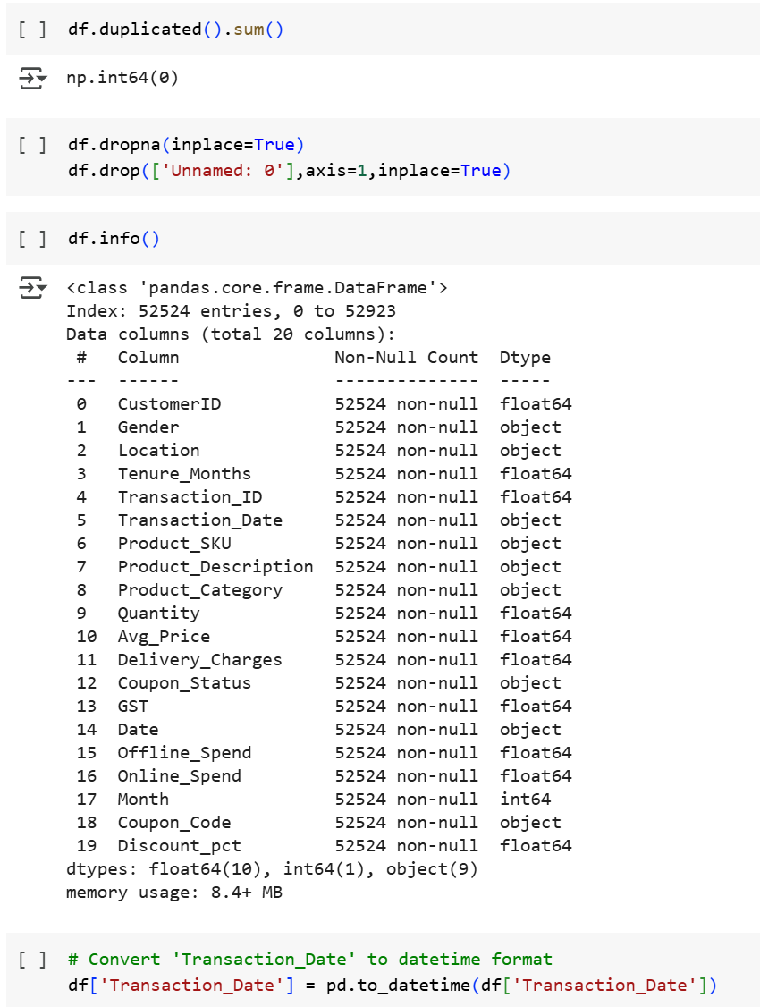

2. Tổng quan về bộ dữ liệu

2.1. Tỷ lệ giới tính
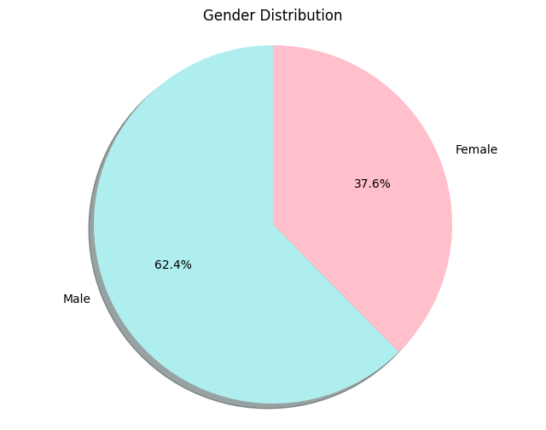
Biểu đồ tròn trên thể hiện phân bố giới tính của khách hàng trong tập dữ liệu. Có hai nhóm chính:
- Nam (Male) chiếm 62.4%, được biểu diễn bằng màu xanh dương nhạt.
- Nữ (Female) chiếm 37.6%, được thể hiện bằng màu hồng.
Tỷ lệ nam giới cao hơn đáng kể so với nữ giới, cho thấy nhóm khách hàng nam chiếm ưu thế trong tập dữ liệu này. Biểu đồ giúp doanh nghiệp có cái nhìn tổng quan về đặc điểm nhân khẩu học của khách hàng, từ đó có thể đưa ra các chiến lược tiếp thị và bán hàng phù hợp.

2.2. Phân bố số lượng khách hàng theo khu vực
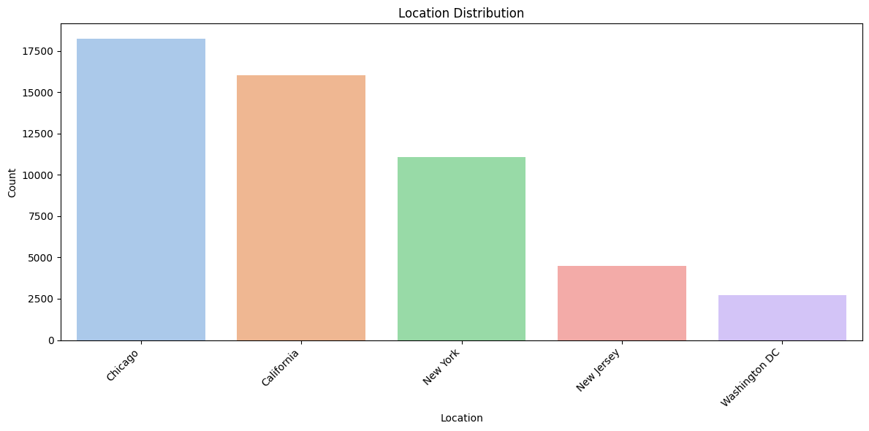
Biểu đồ cột trên thể hiện phân bố số lượng khách hàng theo từng địa điểm bao gồm Chicago, California, New York, New Jersey, và Washington DC.
- Chicago có số lượng khách hàng cao nhất, vượt 18.000 người.
- California đứng thứ hai với hơn 16.000 khách hàng.
- New York có khoảng 11.000 khách hàng.
- New Jersey có ít khách hàng hơn, chỉ khoảng 4.000.
- Washington DC có số lượng khách hàng thấp nhất, chưa đến 3.000.
Điều này giúp doanh nghiệp xác định khu vực có lượng khách hàng lớn để tối ưu hóa chiến lược kinh doanh và marketing tại từng địa phương.

2.3. Phân bố trạng thái sử dụng phiếu giảm giá (coupon)
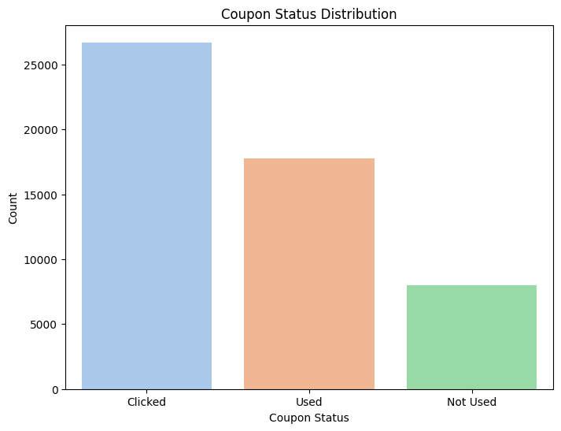
Biểu đồ cột trên thể hiện phân bố trạng thái sử dụng phiếu giảm giá (coupon), giúp phân tích mức độ quan tâm của khách hàng đối với phiếu giảm giá, đồng thời đánh giá hiệu quả của chiến dịch khuyến mãi.
- Clicked (Đã nhấp vào): Có số lượng lớn nhất, hơn 26.000 lượt.
- Used (Đã sử dụng): Khoảng 18.000 lượt, thể hiện tỷ lệ sử dụng tương đối cao sau khi nhấp vào.
- Not Used (Không sử dụng): Khoảng 8.000 lượt, cho thấy một số khách hàng nhấp vào phiếu giảm giá nhưng không sử dụng.

2.4. Tổng thời gian mà khách hàng đã gắn bó
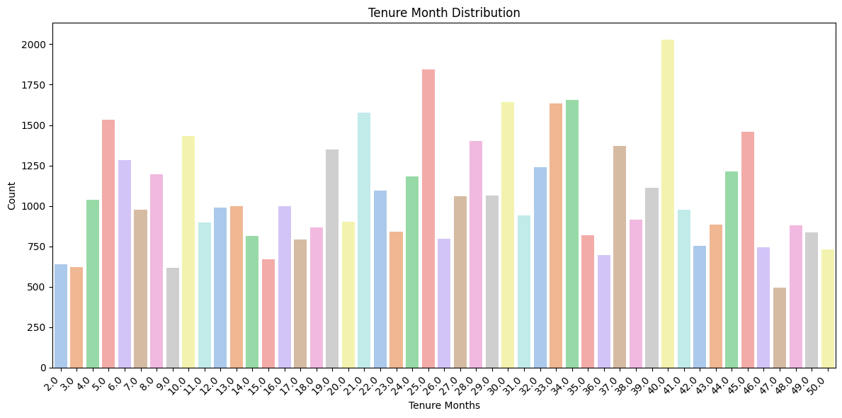
- Dữ liệu được phân bố khá đa dạng, không tập trung vào một mốc thời gian cụ thể, cho thấy khách hàng đang có nhiều độ tuổi “gắn bó” khác nhau với nền tảng – từ người mới sử dụng vài tháng đến những người trung thành đã 4–5 năm.
- 25, 34, 42 tháng là những mốc có số lượng khách hàng cao nhất, mỗi mốc hơn 1.800–2.000 người.
- 2, 11, 16, 48, 49, 50 tháng có số lượng dưới 800. Có thể do thời gian gắn bó ngắn (mới đăng ký gần đây), hoặc đã nghỉ lâu nên ít còn trong hệ thống.
Biểu đồ giúp phân tích thời gian kể từ lần mua gần nhất của khách hàng, hỗ trợ đánh giá tỷ lệ giữ chân khách hàng và thời điểm nhân viên có xu hướng rời bỏ, cung cấp thông tin hữu ích cho việc quản trị quan hệ khách hàng nhằm đảm bảo tạo ra nhiều chiến lược hợp lý trong việc giữ chân và phát triển quan hệ khách hàng.

2.5. Số lượng sản phẩm đã mua theo giới tính
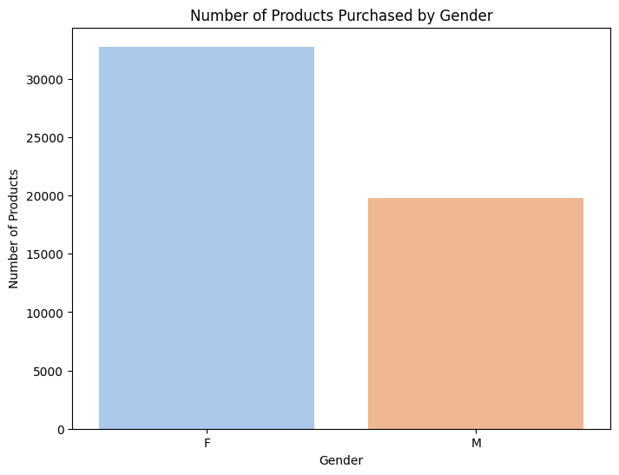
- Cột màu xanh nhạt (F - Female): Số lượng sản phẩm mua bởi nữ giới, cao hơn nam giới.
- Cột màu cam nhạt (M - Male): Số lượng sản phẩm mua bởi nam giới, thấp hơn nữ giới.
- Nữ giới mua nhiều sản phẩm hơn nam giới, với số lượng hơn 32.000 sản phẩm, trong khi nam giới mua khoảng 20.000 sản phẩm.
- Sự chênh lệch này có thể do đặc điểm hành vi mua sắm, loại sản phẩm, hoặc các chương trình khuyến mãi hấp dẫn hơn đối với nữ giới.
Doanh nghiệp có thể tập trung nhiều hơn vào chiến lược marketing nhắm đến khách hàng nữ, cân nhắc các chương trình khuyến mãi hoặc sản phẩm phù hợp hơn để thu hút thêm khách hàng nam, đánh giá và tối ưu hóa danh mục sản phẩm dựa trên xu hướng mua sắm của từng nhóm giới tính.

2.6. Sản phẩm được mua theo từng tháng trong năm
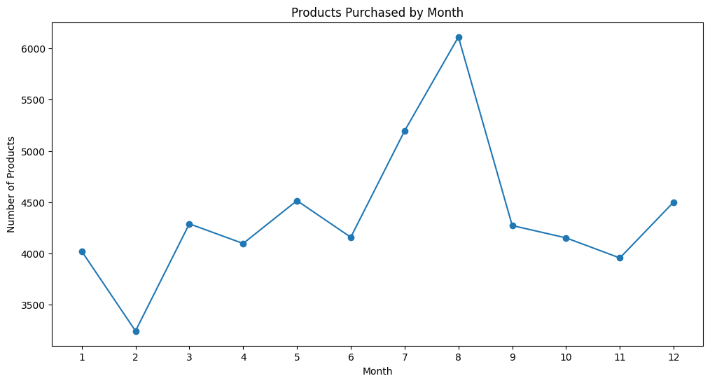
- Có sự biến động theo từng tháng.
- Tháng 8 có số lượng sản phẩm mua cao nhất, vượt qua 6000.
- Tháng 2 có lượng sản phẩm mua thấp nhất, dưới 3500.
- Xu hướng tăng rõ rệt từ tháng 6 đến tháng 8.
- Sau tháng 8, số lượng mua giảm mạnh vào tháng 9 và tiếp tục giảm nhẹ đến tháng 11.
- Tháng 12 có sự gia tăng trở lại.
Biểu đồ giúp quan sát xu hướng mua hàng theo tháng và có thể hỗ trợ phân tích các thời điểm mua sắm cao điểm trong năm.

2.7. Phân bố của các biến số liên quan đến giao dịch
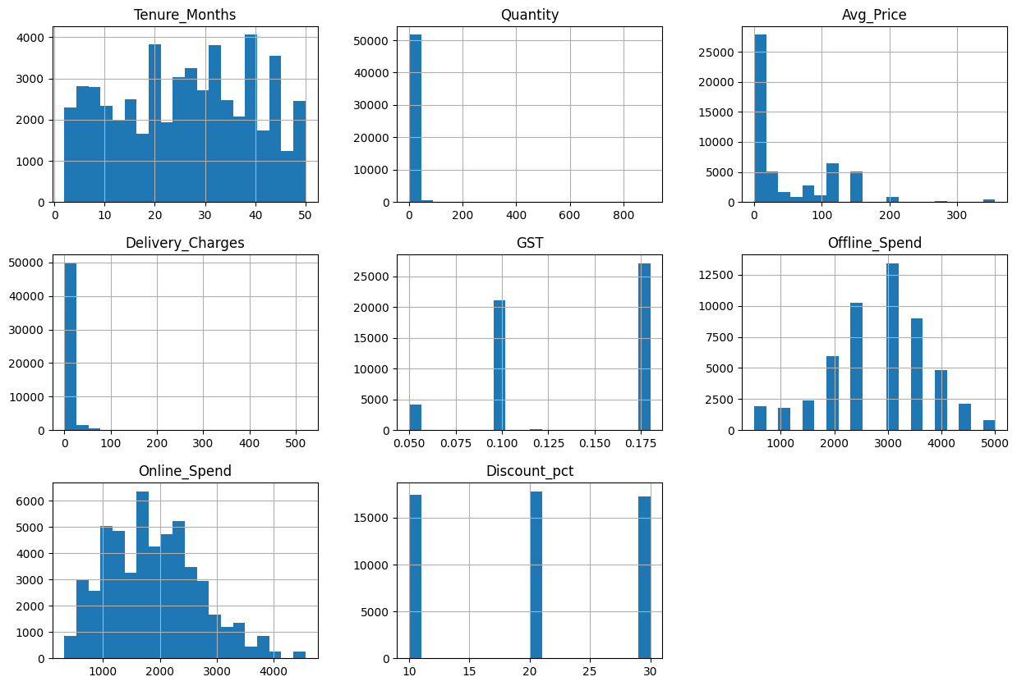
Biểu đồ Tenure_Months:
- Hiển thị số tháng khách hàng đã gắn bó với dịch vụ.
- Phân bố khá đồng đều, có một số đỉnh cao ở khoảng 20-30 tháng và 40-50 tháng.
Biểu đồ Quantity
- Biểu đồ này thể hiện số lượng sản phẩm được mua.
- Phần lớn giao dịch có số lượng mua thấp, số lượng lớn sản phẩm hiếm gặp.
Biểu đồ Avg_Price
- Giá trung bình của sản phẩm.
- Phần lớn sản phẩm có giá thấp, rất ít sản phẩm có giá cao.
Biểu đồ Delivery_Charges
- Phí giao hàng của các đơn hàng.
- Hầu hết giao dịch có phí giao hàng thấp, nhưng có một số ít giao dịch có phí giao hàng rất cao.
Biểu đồ GST (Thuế Hàng hóa & Dịch vụ)
- Giá trị thuế áp dụng cho đơn hàng.
- Có ba mức thuế chính, có thể phản ánh chính sách thuế cố định.
Biểu đồ Offline_Spend
- Số tiền chi tiêu mua hàng tại cửa hàng truyền thống.
- Phân bố dạng hình chuông, với mức chi tiêu phổ biến nhất nằm trong khoảng 2000-3000.
Biểu đồ Online_Spend
- Số tiền chi tiêu cho mua hàng trực tuyến.
- Phân bố rộng hơn so với Offline_Spend, có nhiều giao dịch với mức chi tiêu cao hơn.
Biểu đồ Discount_pct (Phần trăm chiết khấu)
- Phần trăm chiết khấu áp dụng trên đơn hàng.
- Có một số mức chiết khấu cố định như 10%, 20%, 30%, phản ánh các chương trình khuyến mãi nhất định.

VIII. PHÂN TÍCH DỮ LIỆU

1. Số lượng giao dịch theo tháng ở từng khu vực
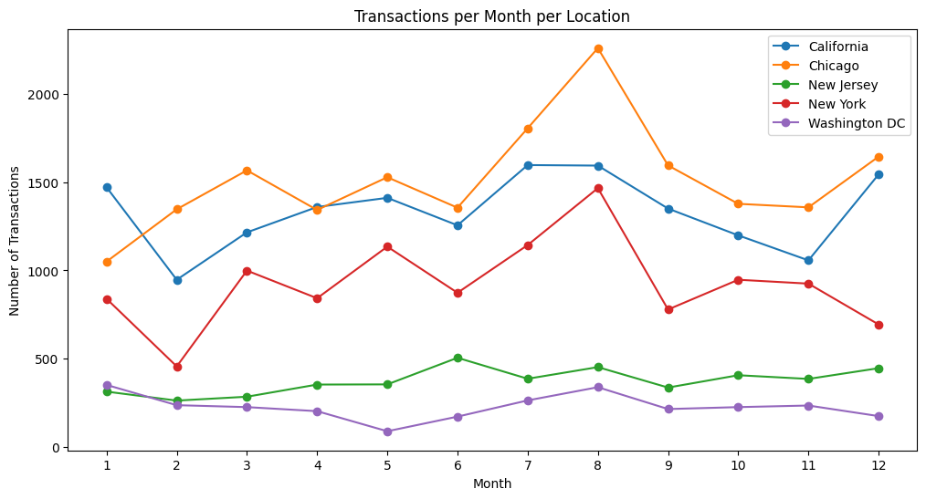
Nhận xét:
- Chicago có số lượng giao dịch cao nhất trong hầu hết các tháng, đặc biệt tăng đột biến vào tháng 8 (~2200 giao dịch).
- California duy trì số lượng giao dịch tương đối ổn định và luôn nằm trong top 2, dao động từ ~950 đến ~1600 giao dịch.
- New York có sự biến động đáng kể, với đỉnh điểm vào tháng 8 (~1450), sau đó giảm mạnh trong tháng 9 (~800).
- New Jersey có số lượng giao dịch thấp hơn, nhưng có xu hướng tăng nhẹ vào tháng 6 và tháng 8 (~500 giao dịch).
- Washington DC luôn có số lượng giao dịch thấp nhất, dao động trong khoảng từ ~100 đến ~350, gần như không có biến động lớn.

2. Số lượng đơn hàng theo từng danh mục sản phẩm theo từng khu vực
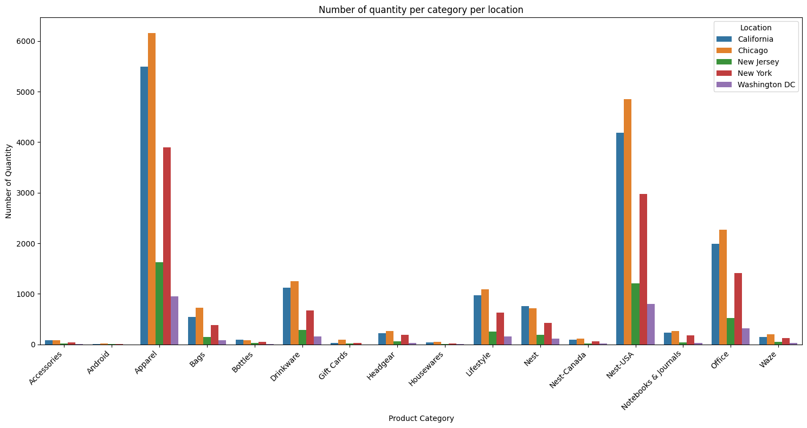
Nhận xét:
1. Danh mục bán chạy nhất:
- Apparel (Trang phục) là sản phẩm có số lượng bán ra cao nhất ở tất cả các địa điểm, đặc biệt tại Chicago (~6200) và California (~5500).
- Nest-USA và Office cũng là hai danh mục có số lượng tiêu thụ cao, tập trung nhiều ở Chicago và California.
2. Phân tích theo địa điểm:
- Chicago là nơi có số lượng tiêu thụ cao nhất ở hầu hết các danh mục, đặc biệt nổi bật trong các nhóm Apparel, Nest-USA, Office, và Drinkware.
- California xếp thứ hai, với doanh số cao ở các danh mục tương tự như Chicago.
- New York có số lượng tiêu thụ nổi bật ở một số danh mục như Apparel, Drinkware, và Nest-USA, nhưng thấp hơn so với California và Chicago.
- New Jersey và Washington DC có số lượng bán ra thấp hơn nhiều ở hầu hết các danh mục.
3. Danh mục ít phổ biến: Các danh mục như Android, Accessories, Housewares, Gift Cards, Nest-Canada đều có số lượng bán ra rất thấp ở mọi địa điểm.
4. Vì thế cần:
- Tăng cường phân phối và quảng bá tại các thị trường tiềm năng như Chicago và California, tập trung vào các danh mục chủ lực.
- Đánh giá lại chiến lược bán hàng và tiếp thị cho các danh mục ít phổ biến để tối ưu danh mục sản phẩm hoặc loại bỏ hàng tồn.
- Xem xét phát triển thị trường ở các khu vực tiêu thụ thấp như New Jersey và Washington DC thông qua các chiến dịch ưu đãi, truyền thông phù hợp.

3. Phân bổ danh mục sản phẩm theo từng mùa trong năm
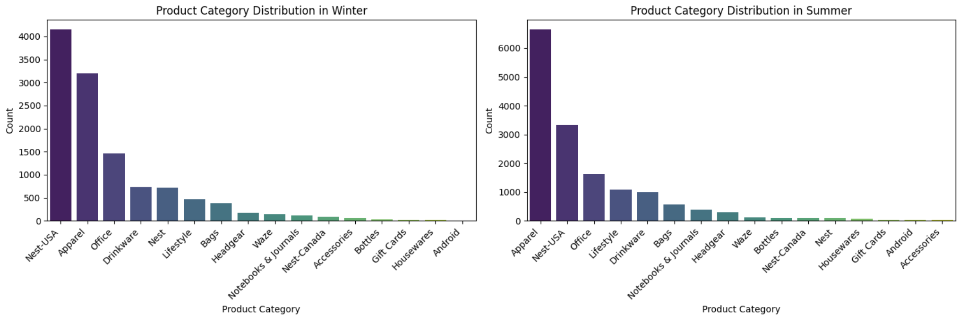
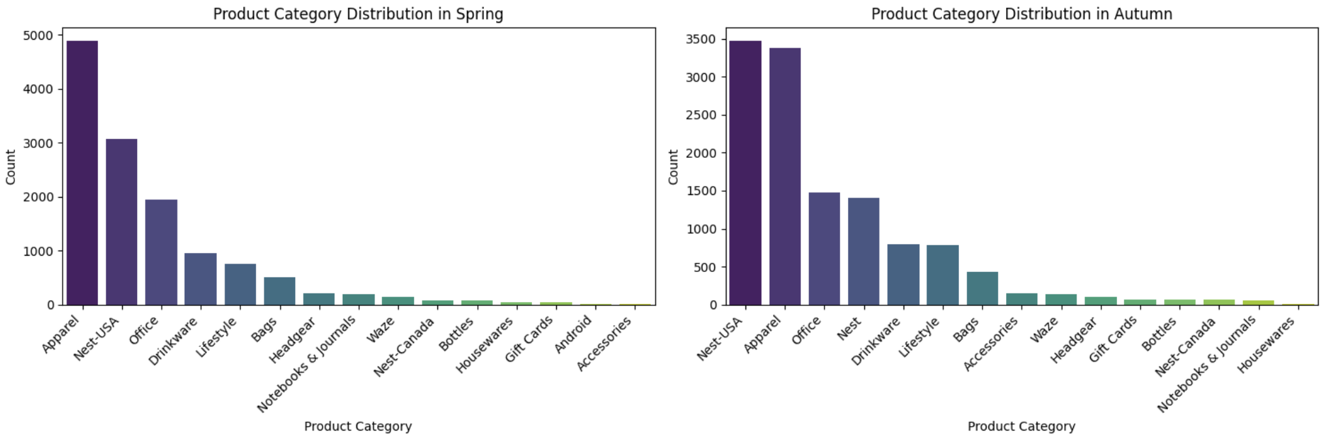
Nhận xét:
- "Apparel" và "Nest-USA" là hai danh mục chủ lực chiếm tỷ trọng tiêu thụ cao nhất xuyên suốt bốn mùa, đặc biệt trong mùa hè và mùa xuân, phản ánh xu hướng tiêu dùng tăng mạnh vào các thời điểm chuyển mùa và cao điểm mua sắm.
- "Office", "Drinkware", "Lifestyle" giữ mức tiêu thụ ổn định trong suốt năm – đóng vai trò là nhóm sản phẩm hỗ trợ quan trọng cho doanh thu, có thể xem xét đầu tư thêm để mở rộng thị phần.
- Các danh mục như "Android", "Gift Cards", "Housewares", "Accessories" có sức tiêu thụ rất thấp quanh năm → Doanh nghiệp cần xem xét điều chỉnh chiến lược (cắt giảm, tái thiết kế, hoặc marketing lại các danh mục này).
- Sự thay đổi nhỏ giữa các mùa cho thấy hành vi tiêu dùng tương đối ổn định, tuy nhiên mùa hè và xuân là hai thời điểm tiêu thụ mạnh nhất, đặc biệt với các sản phẩm thời trang và công nghệ gia dụng như Nest.

4. Biểu đồ Pareto về tần suất của danh mục sản phẩm
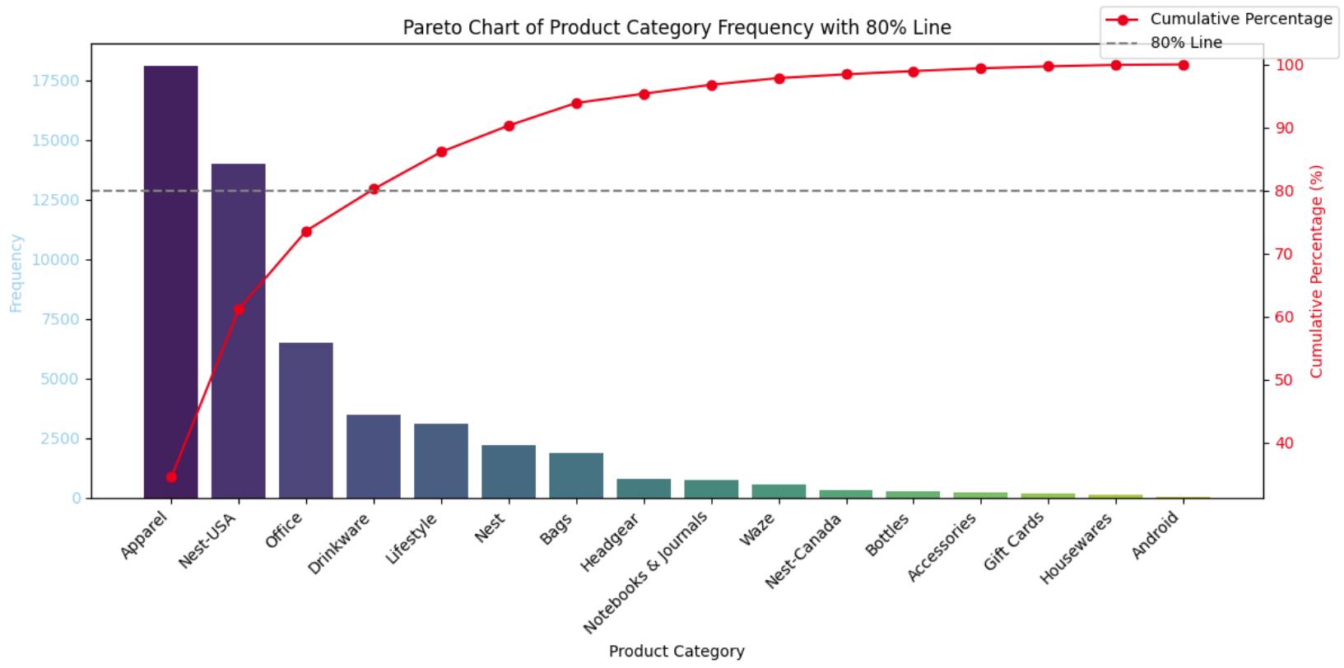
Nhận xét:
- Nhóm chiếm 80% tổng số lượng bán (trục trái + đường tích lũy): bao gồm 6 danh mục chính: Apparel, Nest-USA, Office, Drinkware, Lifestyle, Nest Những danh mục này có tần suất bán cao nhất, chiếm khoảng 80% tổng số sản phẩm được bán. Đây là nhóm sản phẩm chủ lực cần được ưu tiên trong chiến lược bán hàng, marketing và dự báo nhu cầu.
- Nhóm còn lại (ít đóng góp doanh số): Các danh mục như: Bags, Headgear, Notebooks & Journals, Waze, Nest-Canada, Accessories, Gift Cards, Housewares, Android... Có tần suất bán rất thấp, hầu hết đóng góp chưa tới 5% mỗi loại và cộng lại chưa tới 20% tổng số sản phẩm.
- Biểu đồ Pareto cho thấy rằng 80% doanh số đến từ chỉ 6 danh mục sản phẩm, dẫn đầu bởi Apparel, Nest-USA và Office. Đây là cơ sở rõ ràng cho nguyên lý Pareto (80/20), từ đó doanh nghiệp nên:
  - Tập trung tối ưu hóa kho hàng, quảng bá và đầu tư vào nhóm sản phẩm chủ lực.
  - Đánh giá hiệu quả kinh doanh của nhóm danh mục có tần suất thấp để cân nhắc việc tái cấu trúc, loại bỏ hoặc cải thiện chiến lược tiếp cận thị trường.

5. Số lượng khách hàng tiêu dùng theo từng danh mục sản phẩm
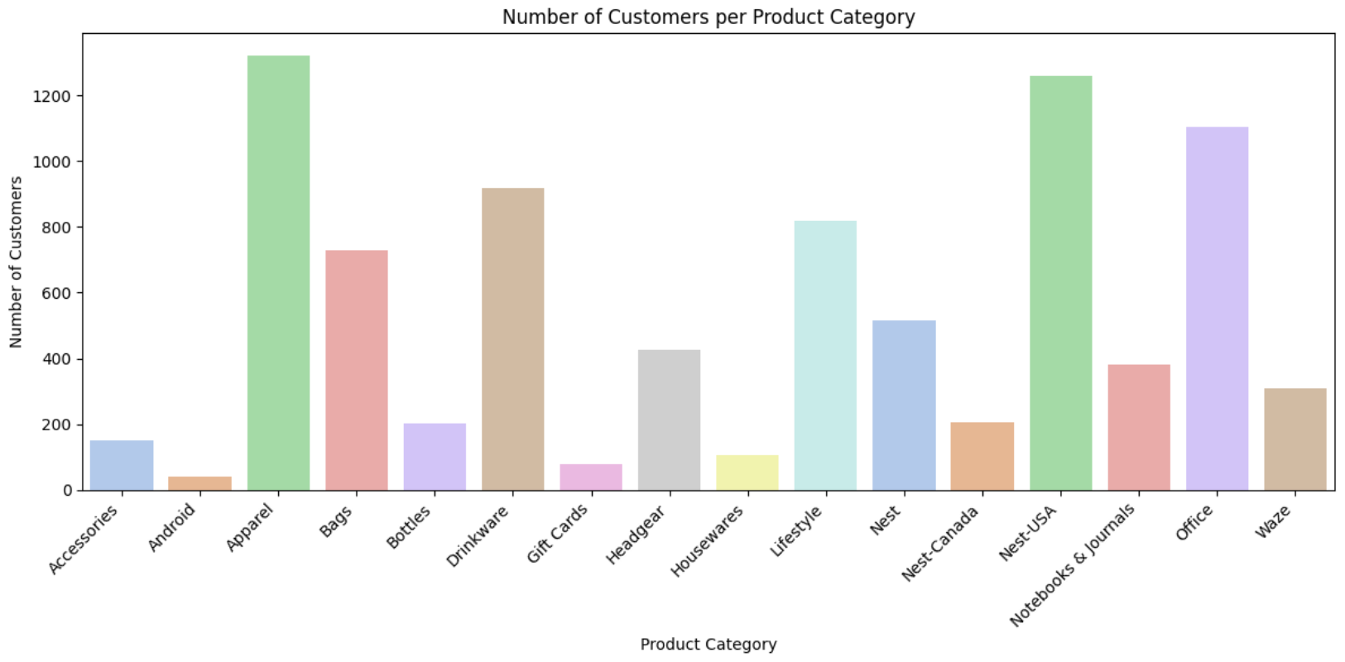
Nhận xét:
- Danh mục có nhiều khách hàng nhất:
  - Apparel – dẫn đầu với số lượng khách hàng cao nhất (trên 1300).
  - Nest-USA, Office, Drinkware, Lifestyle – là các danh mục cũng thu hút đông khách hàng, vượt mức 800 khách.
  - Đây là những sản phẩm có độ phổ biến cao, tiếp cận được nhiều tệp khách hàng khác nhau, cho thấy tiềm năng duy trì doanh số ổn định.
- Danh mục có mức độ khách hàng trung bình: Bao gồm: Bags, Nest, Headgear, Notebooks & Journals, Waze – dao động từ 300 đến 700 khách hàng. Những nhóm này có thể tiềm ẩn cơ hội tăng trưởng nếu được đầu tư marketing đúng cách.
- Danh mục có ít khách hàng nhất: Gift Cards, Android, Housewares, Accessories, Nest-Canada, Bottles – dưới 250 khách hàng mỗi loại. Cần được: Rà soát lại chiến lược phân phối và định vị, xem xét về tính cần thiết và hiệu quả tồn kho.
- Biểu đồ cho thấy danh mục Apparel, Nest-USA, Office và Drinkware có số lượng khách hàng cao vượt trội, phản ánh sự ưa chuộng và tầm ảnh hưởng rộng rãi của các sản phẩm này.
- Ngược lại, một số danh mục như Android, Gift Cards và Housewares có số lượng khách hàng khá thấp, gợi ý doanh nghiệp nên tái đánh giá hiệu quả kinh doanh, phân tích lý do tiếp cận kém, hoặc cân nhắc chiến lược marketing để cải thiện.

6. Tỉ lệ Activation Rate theo tháng
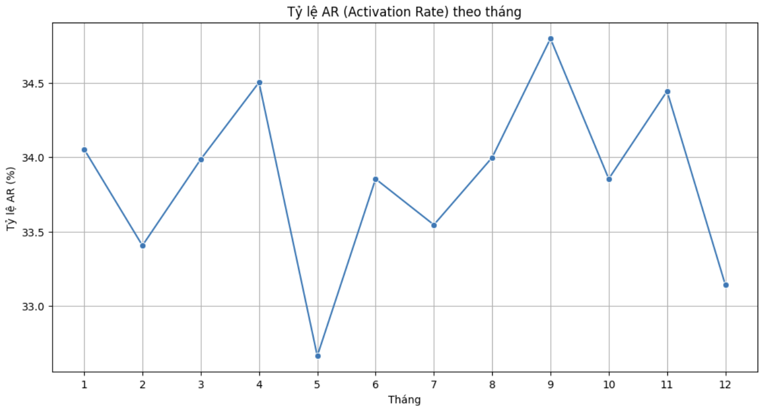
Nhận xét:
- Xu hướng chung:
  - Biểu đồ thể hiện dao động nhẹ quanh mức 33% – 35.8%.
  - Có sự biến động tháng – nhưng không có xu hướng tăng hoặc giảm rõ rệt xuyên suốt năm cho thấy tỷ lệ Activation khá ổn định nhưng cần cải thiện để vượt ngưỡng 36–37%.
- Các mốc nổi bật:
Tháng | Tỷ lệ AR (%) | Nhận xét
9 | Cao nhất (~35.8%) | Có thể nhờ chiến dịch marketing, khuyến mãi hoặc ra mắt sản phẩm mới. Nên rà soát nguyên nhân để nhân rộng.
5 | Thấp nhất (~32.7%) | Cần phân tích sâu: có thể do thời điểm mùa thấp, thiếu chiến dịch kích hoạt, hoặc thay đổi UI/UX.
4, 11 | Trên 34.5% | Đây là những tháng có hiệu suất cao hơn trung bình, có thể xem là mốc benchmark nội bộ.
2, 7, 12 | Dưới 33.5% | Cần lưu ý các yếu tố liên quan đến mùa vụ, sản phẩm không ổn định, hoặc chậm phản hồi từ người dùng mới.
Biểu đồ cho thấy tỷ lệ Activation Rate dao động quanh mức ổn định ~34%, tuy nhiên có sự sụt giảm đáng kể vào tháng 5 và 12, trong khi đạt đỉnh vào tháng 9. Doanh nghiệp có thể xem xét các yếu tố ảnh hưởng theo mùa, chiến dịch truyền thông và trải nghiệm người dùng đầu tiên (onboarding UX) để cải thiện những tháng thấp điểm và nhân rộng mô hình thành công trong các tháng cao điểm.

7. Phân cụm phân khúc khashc hàng dựa trên hành vi mua sắm cá nhân
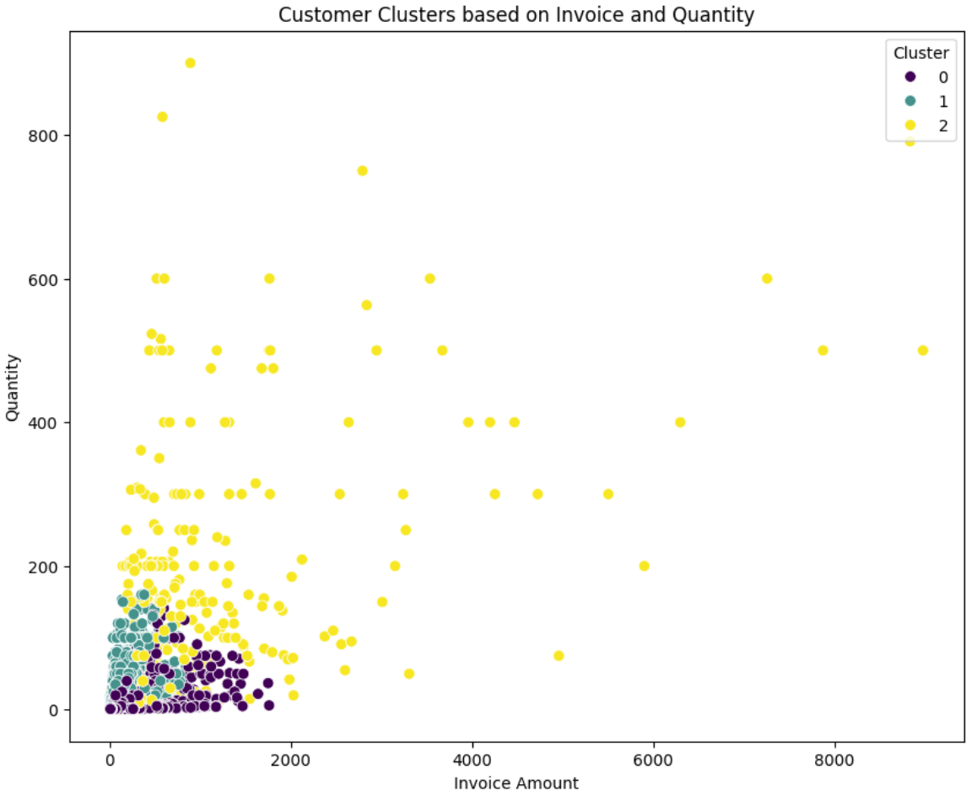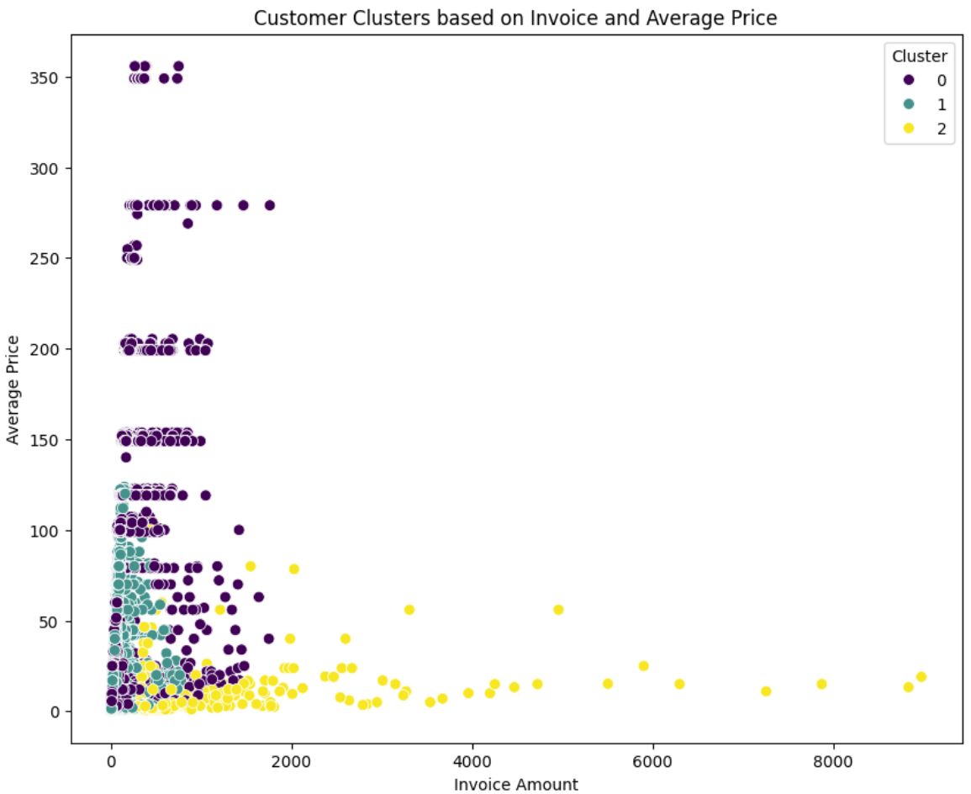
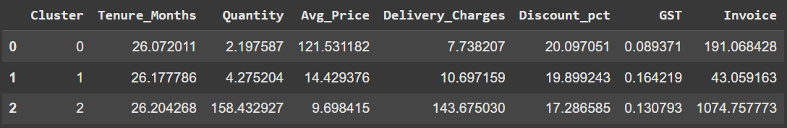
Nhận xét:
- Đối với biểu đồ Customer Clusters based on Invoice and Quantity:
  - Cụm 2 (màu vàng): Rõ ràng chiếm ưu thế ở vùng số lượng cao và hóa đơn cao → Đây là nhóm khách hàng có giá trị lớn nhất, thường là doanh nghiệp hoặc khách hàng mua sỉ.
  - Cụm 0 (màu tím): Phân bố ở vùng có hóa đơn tầm trung nhưng số lượng thấp, thường là khách mua hàng đơn lẻ nhưng chọn sản phẩm cao cấp.
  - Cụm 1 (màu xanh): Nhỏ và nằm ở vùng hóa đơn thấp – số lượng thấp, là nhóm ít giá trị nhất, có thể là khách thử nghiệm hoặc mua hàng ngẫu nhiên.
- Đối với biểu đồ Customer Clusters based on Invoice and Avg Price:
  - Cụm 0 có giá trung bình cao nhất (~121) nhưng hóa đơn không cao ⇒ Có thể là khách chọn sản phẩm cao cấp nhưng mua ít.
  - Cụm 2 tập trung ở vùng giá trung bình thấp nhưng hóa đơn lớn ⇒ Khách mua nhiều sản phẩm giá rẻ → chi tiêu cao.
  - Cụm 1 có giá thấp – hóa đơn thấp ⇒ Nhóm có đóng góp doanh thu thấp nhất.
- Chiến lược đề xuất:
  - Cụm 0 – Tăng Tăng tỉ lệ mua lặp lại bằng chương trình khách hàng thân thiết, hoặc up-sell/cross-sell sản phẩm cao cấp.
  - Cụm 1 – Đẩy mạnh khuyến mãi, giảm giá lần đầu hoặc email marketing để nâng tần suất mua.
  - Cụm 2 – Ưu tiên giữ chân bằng chính sách vận chuyển, ưu đãi combo, hỗ trợ hậu mãi – đây là nhóm khách hàng chủ lực.
Tóm lại:
- Tenure_ Months gần bằng nhau ở cả 3 cụm ⇒ Sự khác biệt không đến từ thời gian gắn bó, mà từ mức độ tiêu dùng và thói quen mua hàng.
- Delivery Charges cao nhất ở cụm 2 ⇒ Phù hợp vì khách hàng đặt hàng lớn, giao hàng nhiều.
- GST khá thấp toàn bộ (<0.2), không ảnh hưởng lớn đến hành vi.

8. Phân khúc khách hàng theo danh mục sản phẩm
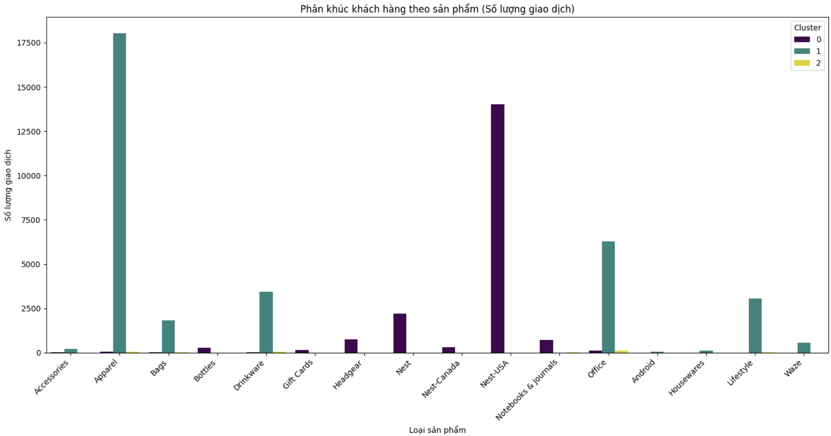
Nhận xét:
- Biểu đồ thể hiện số lượng giao dịch theo từng loại sản phẩm, được phân chia theo 3 cụm khách hàng (Cluster 0, 1, 2). Mỗi cột màu đại diện cho số giao dịch thuộc một cụm với loại sản phẩm tương ứng.
- Chi tiết từng cụm:
Cụm | Đặc điểm tiêu biểu | Sản phẩm nổi bật | Hành vi khách hàng
Cụm 0 (Màu tím) | Mua số lượng trung bình, giá cao | Nest-USA, Nest, Notebooks & Journals, Gift Cards, Headgear | Có xu hướng tập trung vào các sản phẩm công nghệ & quà tặng, thể hiện sự ưu tiên chất lượng hoặc quà tặng công ty
Cụm 1 (Màu xanh ngọc) | Mua số lượng trung bình, giá thấp, hóa đơn nhỏ | Apparel, Office, Lifestyle, Drinkware, Bags | Chiếm ưu thế trong số lượng giao dịch, tập trung vào đồ tiêu dùng hàng ngày, có thể là cá nhân mua sắm thường xuyên
Cụm 2 (Màu vàng) | Mua rất nhiều, giá rẻ, hóa đơn lớn | Không nổi bật ở loại cụ thể | Cụm này chỉ chiếm tỷ lệ nhỏ trong mọi loại sản phẩm, cho thấy dù có giá trị hóa đơn cao nhưng không gắn bó với một danh mục cụ thể hoặc là nhóm nhỏ khách sỉ rải rác sản phẩm
- Các danh mục sản phẩm chiếm ưu thế theo cụm:
Loại sản phẩm | Cụm áp đảo | Cần áp dụng
Apparel | Cụm 1 | Nên chạy các chiến dịch giảm giá/quảng bá sản phẩm mặc hàng ngày
Nest-USA | Cụm 0 | Có thể tập trung bán thêm phụ kiện, bảo hành, hoặc gói nâng cấp
Office | Cụm 1 | Nhắm đến khách hàng công sở/công ty nhỏ
Gift Cards | Cụm 0 | Khuyến khích nhóm này bằng ưu đãi theo dịp lễ
Lifestyle & Drinkware | Cụm 1 | Gắn với khách hàng cá nhân có xu hướng mua sắm tiện lợi
- Chiến lược Marketing theo từng cụm khách hàng:
Cụm khách hàng | Chiến lược khuyến nghị
Cụm 0 | Tạo gói sản phẩm cao cấp, cung cấp dịch vụ khách hàng đặc biệt, tặng kèm quà tặng cao cấp
Cụm 1 | Đẩy mạnh khuyến mãi theo mùa, Flash Sale, các gói combo tiết kiệm
Cụm 2 | Tập trung vào chính sách chiết khấu cho đơn hàng số lượng lớn, vận chuyển nhanh & ưu đãi hậu mãi

9. Phân tích Cohort – Tỉ lệ giữ chân khách hàng
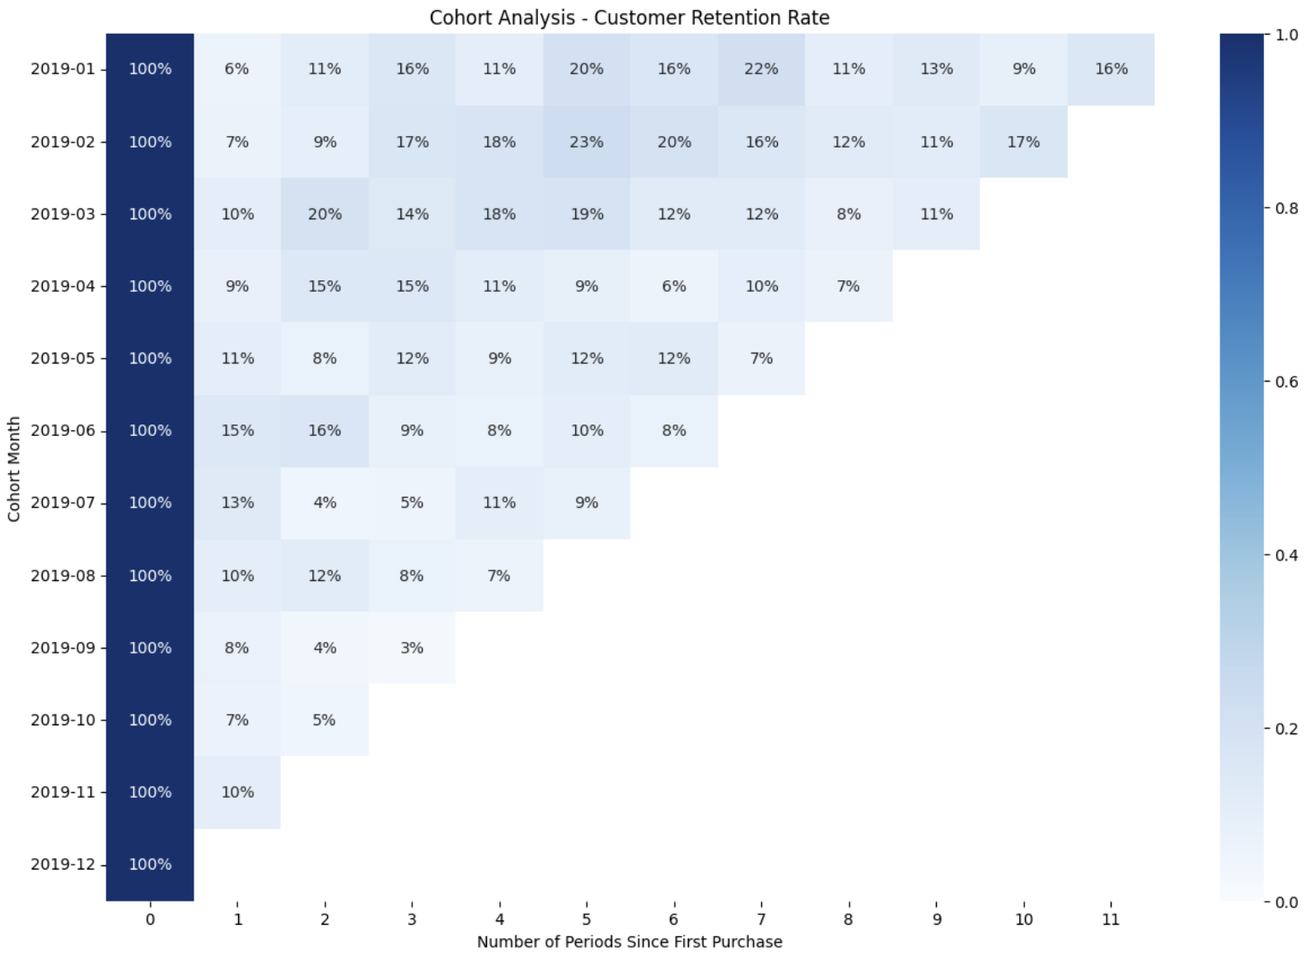
Nhận xét:
- Trục dọc (Cohort Month): Tháng đầu tiên khách hàng bắt đầu mua hàng (lần đầu xuất hiện).
- Trục ngang (Number of Periods Since First Purchase): Số tháng sau lần mua đầu tiên.
- Mỗi ô: Tỷ lệ phần trăm khách hàng từ cohort đó quay lại mua hàng ở tháng tương ứng.
- Tỷ lệ duy trì giảm theo thời gian ở tất cả các cohort

  - Dễ thấy nhất là cột đầu tiên (0) luôn 100% (vì đó là tháng đầu tiên).
  - Sau đó, tỷ lệ giảm nhanh chóng chỉ còn dưới 20% sau vài tháng, cho thấy mức độ giữ chân khách hàng thấp.
- Cohort 2019-01 rất nổi bật
  - Có retention cao nhất, ví dụ: tháng thứ 5 đạt 20%, tháng thứ 7 đạt 22%, tháng 11 vẫn còn 16% → khách hàng đầu năm có giá trị lâu dài hơn.
  - Có thể có chiến dịch marketing, sản phẩm hot, hoặc trải nghiệm tốt vào đầu năm.
- Cohorts từ tháng 7 trở đi cho thấy hiệu suất giữ chân rất thấp: Rất nhiều hàng chỉ có retention dưới 10% sau tháng thứ 1 → dấu hiệu của trải nghiệm kém, marketing sai mục tiêu hoặc sản phẩm không phù hợp.
- Khuyến nghị hành động:
Insight | Giải thích | Hành động khuyến nghị
Khách đầu năm có giá trị lâu dài hơn | Cohort Jan 2019 giữ chân rất tốt so với các tháng sau | Phân tích lý do tại sao – ưu đãi tốt, sản phẩm hot, kênh truyền thông hiệu quả? Học hỏi và tái áp dụng.
Tỷ lệ giữ chân < 20% sau 2 tháng | Đa số khách hàng chỉ mua 1-2 lần rồi rời bỏ | Triển khai email remarketing, loyalty program, hoặc ưu đãi lần 2 trong vòng 30 ngày đầu.
Giảm mạnh sau tháng 6 | Từ tháng 7 trở đi, retention yếu hẳn | Kiểm tra lại thay đổi trong chính sách, sản phẩm, đối tượng khách hàng hoặc chiến dịch. Có thể cần điều chỉnh thông điệp marketing.
Thiếu trải nghiệm cá nhân hóa | Tỷ lệ thấp có thể do không có follow-up sau mua | Tăng cường CRM, push thông báo liên quan đến sản phẩm tương tự, dùng AR (association rule) để gợi ý mua thêm.

10. Luật kết hợp
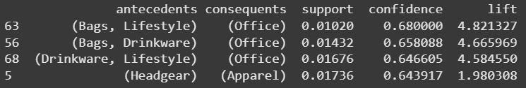
Nhận xét:
- Phân tích luật kết hợp:
Luật kết hợp | Support | Confidence | Lift | Giải thích
(Bags, Lifestyle) → Office | 1.02% | 68.0% | 4.82 | Trong số khách hàng mua cả "Bags" và "Lifestyle", 68% có khả năng cao mua thêm sản phẩm "Office". Mức lift 4.82 cho thấy sự kết hợp này xảy ra thường xuyên gấp ~4.8 lần so với ngẫu nhiên.
(Bags, Drinkware) → Office | 1.43% | 65.8% | 4.67 | Những người mua cả "Bags" và "Drinkware" cũng có xác suất cao mua "Office". Gợi ý rằng đây có thể là nhóm khách hàng chuyên dụng cho văn phòng hoặc mua hàng cho tổ chức.
(Drinkware, Lifestyle) → Office | 1.68% | 64.7% | 4.58 | "Drinkware" kết hợp với "Lifestyle" cũng là dấu hiệu mạnh mẽ cho việc mua "Office". Nhóm khách này có xu hướng tiêu dùng đa dạng, thường xuyên mua đồ tiện ích văn phòng.
(Headgear) → Apparel | 1.74% | 64.4% | 1.98 | Người mua "Headgear" thường cũng sẽ mua quần áo (Apparel). Mức lift gần 2 lần cho thấy sự liên kết khá chặt chẽ, phù hợp với hành vi mua theo bộ/phong cách thời trang.
- Kết luận:
1. Khách hàng mua sản phẩm tiện ích hoặc phụ kiện có xu hướng chi tiêu thêm cho sản phẩm văn phòng: Các luật từ (Bags, Lifestyle), (Bags, Drinkware), và (Drinkware, Lifestyle) đều dẫn đến sản phẩm Office với confidence > 64% và lift > 4.5.
Chiến lược đề xuất:
- Bán kèm (cross-selling): Gợi ý sản phẩm "Office" khi khách hàng thêm vào giỏ các sản phẩm như "Drinkware", "Bags", "Lifestyle".
- Combo sản phẩm: Tạo gói sản phẩm văn phòng gồm Drinkware + Bags + Office để tăng giá trị giỏ hàng.
- Email marketing/remarketing: Khi khách hàng đã từng mua Bags hoặc Drinkware, gửi quảng cáo sản phẩm Office.
2. Headgear là dấu hiệu tốt để chào bán thêm Apparel: Những ai mua "Headgear" có 64% khả năng mua thêm “Apparel” và lift gần 2 lần.
Chiến lược đề xuất:
- Chiến dịch theo mùa (seasonal): Khi quảng bá Headgear (mũ, nón), đẩy kèm gợi ý sản phẩm theo quần áo thời trang cùng thương hiệu.
- Tạo "Lookbook" hoặc Outfit suggestion cho khách hàng trên nền tảng TMĐT.

11. Mô hình RFM
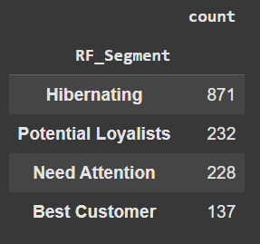
Nhận xét:
- Phân khúc "Hibernating" chiếm tỷ lệ cao nhất (871 khách hàng):
  - Đây là nhóm khách hàng có tần suất mua hàng thấp và không quay lại gần đây, có nguy cơ rời bỏ cao.
  - Cần xem xét chiến lược kích hoạt lại như email nhắc nhở, khuyến mãi quay lại...
- "Potential Loyalists" và "Need Attention" có số lượng tương đương (khoảng 230 khách mỗi nhóm):
  - Potential Loyalists: nhóm có hoạt động tích cực gần đây, tần suất vừa phải. Có tiềm năng trở thành khách hàng trung thành.
  - Need Attention: nhóm từng mua nhiều nhưng gần đây ít tương tác. Cần tiếp cận để không đánh mất họ.
- "Best Customer" là nhóm nhỏ nhất (137 khách):
  - Đây là nhóm khách hàng giá trị nhất, mua nhiều và thường xuyên.
  - Nên có chính sách ưu đãi đặc biệt, chăm sóc cá nhân hóa để giữ chân lâu dài.

12. Mô hình BG/NBD
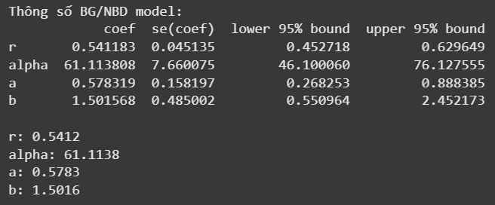
Nhận xét:
- Tần suất mua hàng thấp:
  - r = 0.5412, alpha = 61.11 → cho thấy khách hàng có xu hướng mua hàng rất ít, và khoảng thời gian giữa các lần mua khá dài.
  - Điều này phù hợp với kết quả từ biểu đồ RF bạn gửi trước đó: phần lớn khách thuộc nhóm Hibernating – những người lâu rồi không quay lại.
- Khả năng rời bỏ cao:
  - a = 0.5783, b = 1.5016 → nhiều khách hàng có xu hướng rời đi sau một vài lần mua, không duy trì được độ trung thành lâu dài.
  - Mô hình phản ánh rằng retention rate thấp, cần nỗ lực giữ chân khách tốt hơn.
- Tính khả thi trong dự đoán: Khi mô hình đã fit thành công, có thể sử dụng các chỉ số:
  - predicted_purchases_next_30_days: dự báo số lần mua hàng sắp tới.
  - probability_of_being_alive: xác suất khách vẫn còn đang hoạt động (chưa “chết”).
Tập trung remarketing đến nhóm khách có probability_of_being_alive cao nhưng không mua gần đây (tức là nhóm "Potential Loyalists" hoặc "Need Attention"). Cải thiện chiến lược giữ chân khách, ví dụ: loyalty program, ưu đãi cho lần mua tiếp theo, chăm sóc cá nhân hóa. Dùng xác suất còn sống và dự đoán mua hàng để ưu tiên nguồn lực: gửi khuyến mãi đến nhóm có xác suất sống cao và dự đoán mua sắp tới.

13. Kết quả dự đoán của mô hình dựa trên dự đoán số lần mua trong 30 ngày tới của phân khúc khách hàng Best Customer
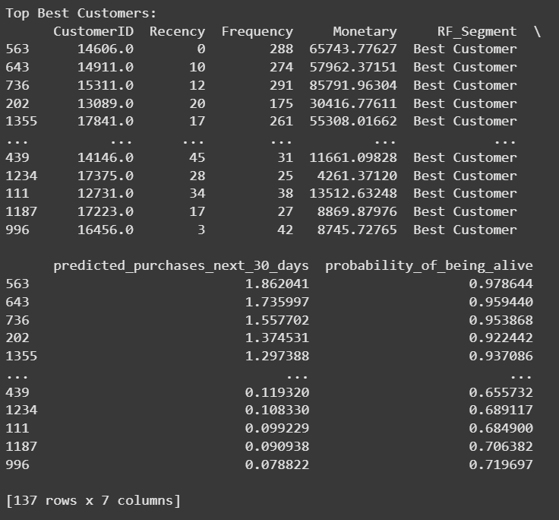
Nhận xét:
- Tần suất mua hàng rất cao (Frequency):
  - Các khách hàng như CustomerID 14606, 14911, 15311 có số lần mua cực kỳ cao (274–291 lần).
  - Đây là nhóm trung thành nhất, đóng góp phần lớn doanh thu.
- Giá trị chi tiêu lớn (Monetary):
  - Các khách top đầu có giá trị chi tiêu trên 50.000–85.000+, chứng minh họ là khách hàng chiến lược.
  - Họ không chỉ mua nhiều, mà còn chi tiêu cao mỗi lần mua.
- Gần đây có hoạt động (Recency thấp):
  - Một số khách có Recency = 0 hoặc rất thấp (0–20), tức là họ mới vừa mua gần đây.
  - Điều này xác nhận họ vẫn còn đang hoạt động mạnh, cần tiếp tục nuôi dưỡng.
- Xác suất tiếp tục mua rất cao:
  - probability_of_being_alive > 0.92–0.97 cho nhóm đầu → cực kỳ tiềm năng cho các chiến dịch upsell / cross-sell.
  - Giá trị dự đoán mua trong 30 ngày tới cũng cao: >1.3 lần → cho thấy những khách này sẽ quay lại mua rất sớm.

14. Kết quả dự đoán của mô hình dựa trên dự đoán số lần mua trong 30 ngày tới của phân khúc khách hàng Potential Loyalists
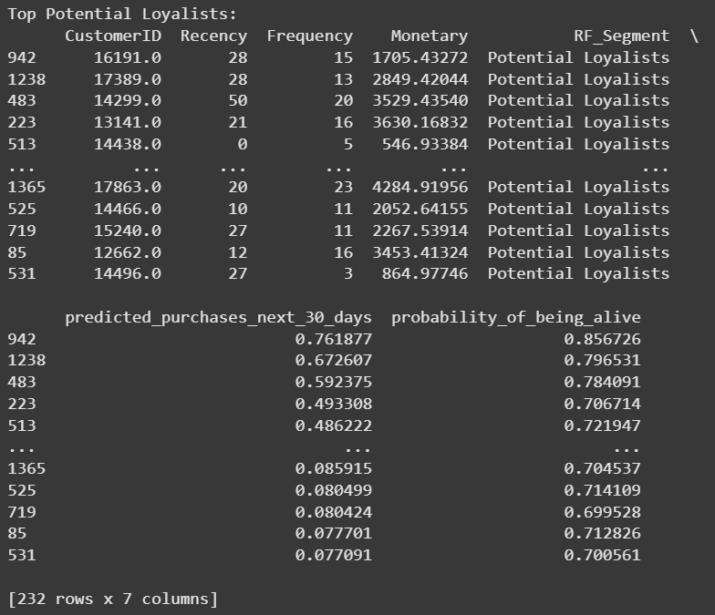
Nhận xét:
- Tần suất mua hàng ổn định (Frequency):
  - Các khách như CustomerID 1365, 483, 223, 942 có số lần mua từ 15–23 lần – thể hiện tần suất khá đều đặn.
  - Họ đã có lịch sử mua hàng lặp lại, đủ điều kiện để nuôi dưỡng thành nhóm trung thành.
- Giá trị chi tiêu vừa phải (Monetary):
  - Giá trị chi tiêu đa số ở mức trung bình (từ khoảng 1.700 đến hơn 4.200).
  - Điều này cho thấy họ chưa phải nhóm chi tiêu cao, nhưng có tiềm năng tăng trưởng nếu được cá nhân hóa đúng cách.
- Thời gian mua gần đây (Recency thấp):
  - Recency dao động từ 0 đến 28 ngày – nghĩa là phần lớn mới mua gần đây, đặc biệt có khách vừa mua ngay thời điểm hiện tại (Recency = 0).
  - Họ vẫn còn đang hoạt động và dễ tiếp cận.
- Xác suất tiếp tục mua còn cao:
  - probability_of_being_alive khá ổn, thường từ 0.70 đến 0.85, tức là xác suất họ quay lại mua vẫn cao.
  - Số lượt mua dự đoán trong 30 ngày tới từ khoảng 0.48 đến 0.76, nghĩa là họ có tiềm năng quay lại trong ngắn hạn, nếu có chiến dịch phù hợp.

15. Kết quả dự đoán của mô hình dựa trên dự đoán số lần mua trong 30 ngày tới của phân khúc khách hàng Need Attention
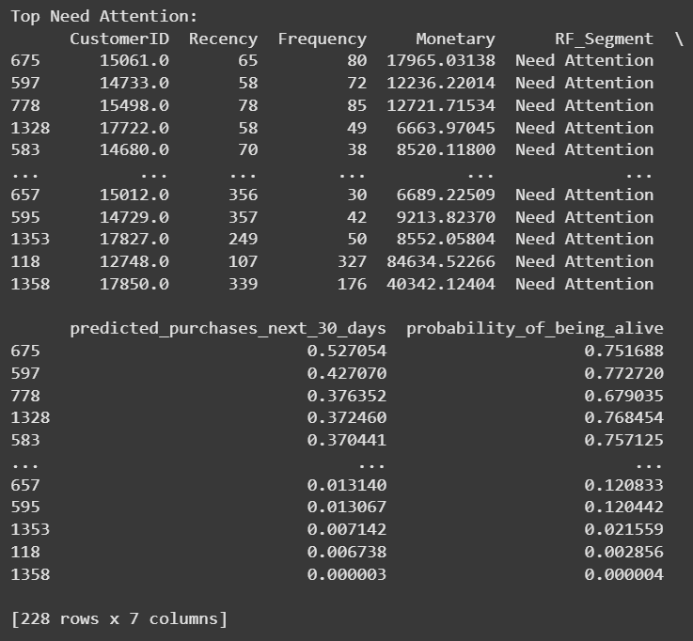
Nhận xét:
- Tần suất mua hàng cao (Frequency):
  - Nhiều khách hàng từng có số lần mua rất lớn như CustomerID 118 (327 lần), 1358 (176 lần), 675 (80 lần).
  - Họ là những khách đã từng rất trung thành, từng mua hàng thường xuyên – nhóm có giá trị lịch sử cao.
- Giá trị chi tiêu đáng kể (Monetary):
  - Một số khách có tổng chi tiêu lớn, ví dụ: CustomerID 118 chi hơn 84.000, 1358 chi hơn 40.000.
  - Đây là nhóm từng đóng góp rất nhiều cho doanh thu, cần chú ý đặc biệt.
- Recency rất cao – dấu hiệu rời bỏ:
  - Recency trong nhóm này từ 58 đến hơn 350 ngày, tức là họ đã rất lâu không quay lại mua hàng.
  - Điều này là dấu hiệu cảnh báo rõ ràng rằng họ đang rời xa thương hiệu.
- Xác suất còn sống thấp dần:
  - Một số khách vẫn có probability_of_being_alive ở mức khá (~0.75), như CustomerID 675, 597.
  - Tuy nhiên, nhiều khách khác có xác suất cực kỳ thấp, gần 0 (ví dụ: CustomerID 118 chỉ còn 0.0028).
  - Đồng nghĩa với việc nếu không có hành động nào, khả năng họ rời đi vĩnh viễn là rất cao.
- Dự đoán số lần mua trong 30 ngày tới rất thấp: Dù từng mua nhiều, hiện tại hầu hết khách trong nhóm chỉ có khả năng mua lại từ 0.00x đến 0.5 lần, nghĩa là gần như không quay lại nếu không được kích hoạt lại.

16. Kết quả dự đoán của mô hình dựa trên dự đoán số lần mua trong 30 ngày tới của phân khúc khách hàng Hibernating
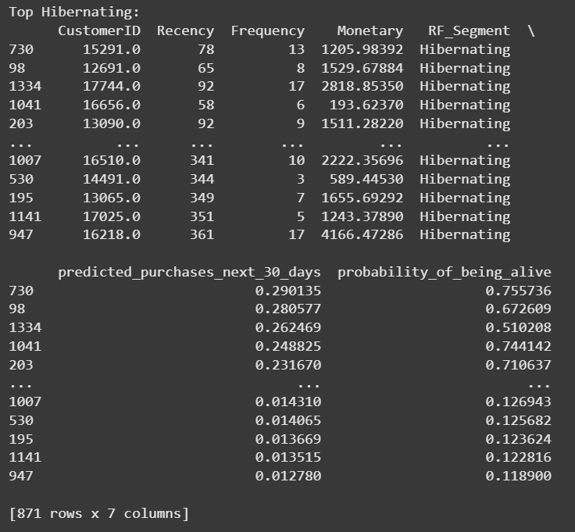
Nhận xét:
- Tần suất mua hàng thấp đến trung bình (Frequency):
  - Nhóm này chủ yếu có số lần mua thấp, dao động từ 3 đến 17 lần.
  - Một số khách như CustomerID 1334 và 947 có Frequency ~17, nhưng phần lớn chỉ mua rất ít → không phải khách hàng trung thành.
- Giá trị chi tiêu thấp (Monetary):
  - Tổng chi tiêu khá thấp, chỉ khoảng 200 đến 4.000, phần lớn dưới 2.000 → góp phần rất nhỏ vào doanh thu tổng thể.
  - Ví dụ: CustomerID 1041 chỉ chi 193.6; CustomerID 530 chỉ chi 589.
- Recency rất cao – ngủ đông dài hạn:
  - Recency phần lớn trong khoảng 58 đến hơn 360 ngày, nghĩa là đã rất lâu không tương tác.
  - Những khách này gần như mất kết nối với thương hiệu trong một thời gian dài.
- Xác suất còn sống ở mức thấp:
  - probability_of_being_alive phần lớn dưới 0.75, nhiều khách dưới 0.15 như CustomerID 947, 530, 195 → nguy cơ rời bỏ hoàn toàn rất cao.
  - Họ không có dấu hiệu quay lại tự nhiên nếu không có can thiệp.
- Dự đoán mua hàng sắp tới gần như không có: Hầu hết khách chỉ có khả năng mua lại trong 30 ngày tới < 0.03 lần, tức là rất khó quay lại nếu không có chiến dịch thúc đẩy mạnh.

IX. DASHBOARD TRỰC QUAN TRÊN POWER BI

1. Phân tích doanh thu
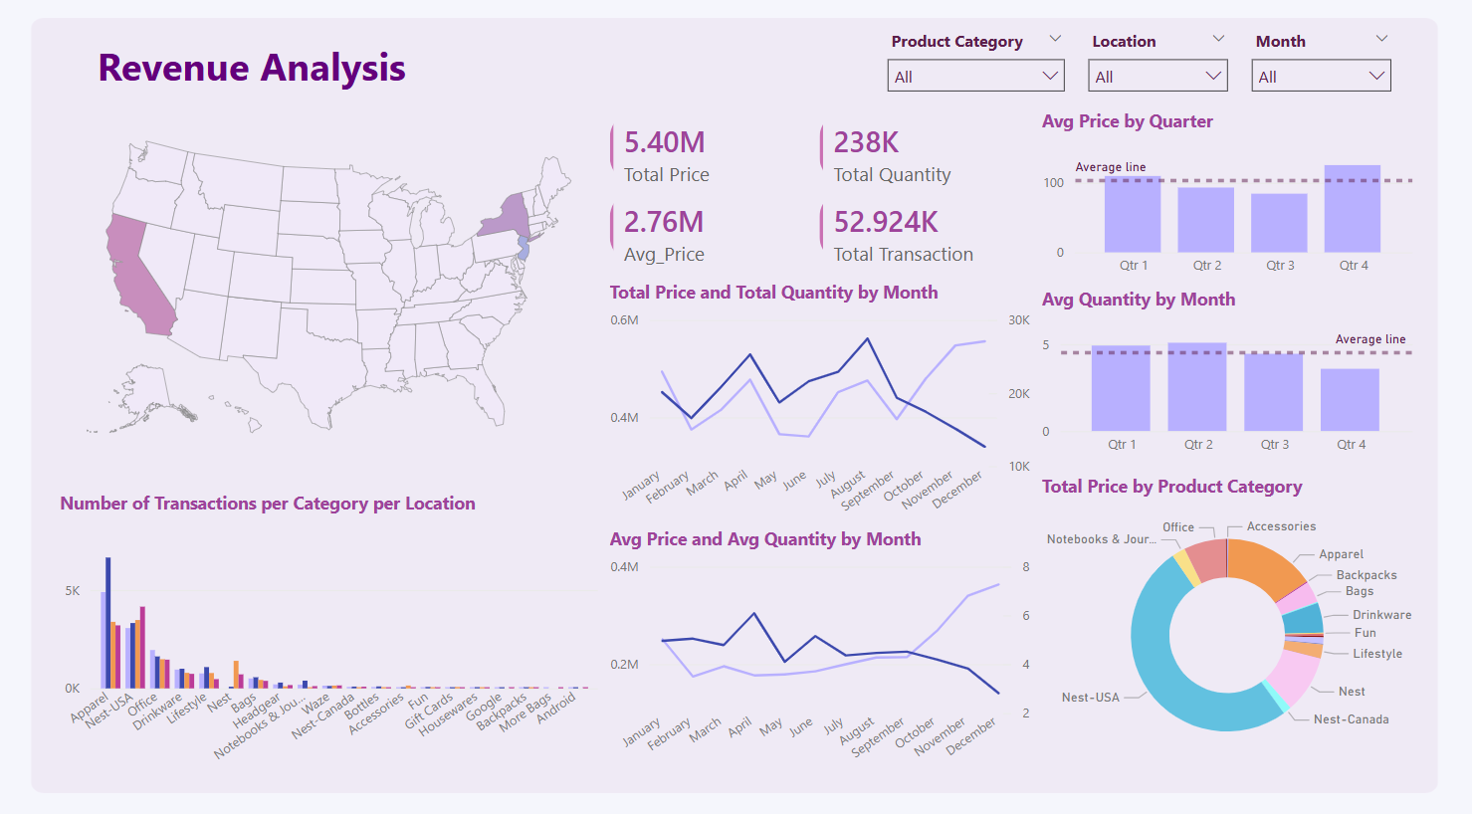
Nhận xét:
- Dashboard cho thấy tổng doanh thu đạt 5.40 triệu với hơn 52 nghìn giao dịch và 238 nghìn sản phẩm bán ra. Nest-USA và Apparel là hai nhóm sản phẩm dẫn đầu về doanh thu và số lượng, trong đó Nest-USA chiếm tỷ trọng lớn nhất. Về địa lý, California là thị trường trọng điểm với mật độ giao dịch cao vượt trội so với các bang còn lại.
- Theo thời gian, quý 4 ghi nhận mức giá trung bình cao nhất, dù lượng hàng bán ra thấp hơn, cho thấy hành vi tiêu dùng chuyển sang các sản phẩm cao cấp dịp cuối năm. Ngược lại, quý 2 đạt mức số lượng trung bình cao nhất, phù hợp với các chương trình kích cầu giữa năm.
- Insight: Tập trung đẩy mạnh sản phẩm chủ lực như Nest-USA và Apparel tại khu vực California, đồng thời triển khai chiến dịch cao cấp vào quý 4 và khuyến mãi thúc đẩy số lượng vào quý 2 để tối ưu doanh thu theo mùa.

2. Phân tích khách hàng
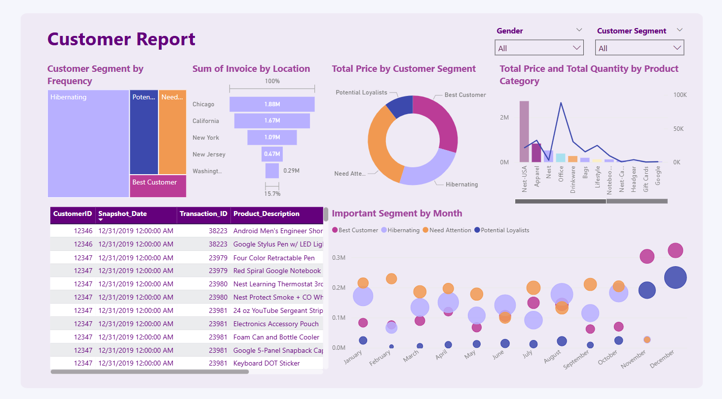
Nhận xét:
- Dashboard phân loại khách hàng theo tần suất mua hàng, trong đó nhóm Hibernating chiếm tỷ trọng lớn nhất, thể hiện số lượng khách từng mua nhưng đã không còn quay lại. Ngược lại, nhóm Best Customer tuy nhỏ nhưng tạo ra giá trị cao nhất, phản ánh mức độ trung thành và chi tiêu mạnh.

- Về khu vực, Chicago và California là hai thị trường đóng góp doanh thu cao nhất, lần lượt đạt 1.88M và 1.67M. Đây là hai khu vực cần được tiếp tục đầu tư để mở rộng nhóm khách trung thành, đặc biệt thông qua chiến dịch giữ chân và cá nhân hóa ưu đãi.
- Nhóm sản phẩm Nest-USA và Apparel có tổng doanh thu nổi bật, song lượng tiêu thụ không đồng đều giữa các phân khúc khách hàng. Biểu đồ bong bóng theo tháng cho thấy sự tăng trưởng rõ rệt ở nhóm Potential Loyalists và Best Customer vào tháng 12 – thời điểm mua sắm cao điểm cuối năm.
- Insight: Doanh nghiệp nên tập trung kích hoạt lại nhóm Hibernating bằng chiến dịch tái tương tác (email, voucher khuyến mãi giới hạn), đồng thời tăng cường cá nhân hóa với nhóm Potential Loyalists để chuyển hóa họ thành Best Customer. Các khu vực và sản phẩm có hiệu suất cao nên được ưu tiên trong các kế hoạch mở rộng và chăm sóc khách hàng chuyên sâu.

X. KẾT QUẢ VÀ ĐÁNH GIÁ

1. Kết quả nghiên cứu
Phân tích dữ liệu giao dịch khách hàng theo mô hình RFM kết hợp với dự báo hành vi (BG/NBD, Gamma-Gamma) đã giúp làm rõ các đặc điểm tiêu dùng, từ đó gợi ý chiến lược chăm sóc khách hàng phù hợp theo từng nhóm. Cụ thể:
- Nhóm khách hàng trung thành & giá trị cao (Best Customers):
Đây là những khách có tần suất mua cao (Frequency), giá trị chi tiêu lớn (Monetary), và vừa mới mua gần đây (Recency thấp). Họ cũng có xác suất tiếp tục mua hàng rất cao (probability_of_being_alive > 0.95) và số lần dự đoán sẽ quay lại trong 30 ngày tới cũng vượt trội (>1.3 lần). Nhóm này nên được ưu tiên chăm sóc đặc biệt, như các chương trình VIP, ưu đãi sinh nhật, mời thử sản phẩm mới, khuyến mãi dành riêng… để duy trì lòng trung thành và gia tăng giá trị vòng đời (CLV).
- Nhóm khách hàng “Cần chú ý” (Need Attention):
Các khách trong nhóm này từng có tần suất và chi tiêu tốt trong quá khứ, tuy nhiên Recency đang có dấu hiệu tăng, cho thấy họ đang dần “rời xa” thương hiệu. Dù xác suất quay lại vẫn ở mức trung bình khá (0.75–0.85), nhưng nếu không có chiến lược can thiệp, họ có thể rơi vào nhóm mất hẳn. Với nhóm này, nên triển khai các chiến dịch “Chúng tôi nhớ bạn” như email cá nhân hóa, mã giảm giá hồi phục, hoặc gọi điện chăm sóc để giữ chân kịp thời.
- Nhóm khách hàng ngủ đông (Hibernating):
Họ có Recency rất cao, tần suất thấp, và chi tiêu không đáng kể. Dù xác suất quay lại của một số khách vẫn ở mức vừa phải (0.5–0.7), phần lớn đã không còn tương tác nhiều. Đây là nhóm ít tiềm năng, doanh nghiệp nên cân nhắc giới hạn ngân sách chăm sóc (hoặc sử dụng chiến dịch re-engagement tự động chi phí thấp). Những khách hoàn toàn không còn phản hồi có thể loại khỏi danh sách remarketing để tiết kiệm chi phí.
- Nhóm khách mới có tiềm năng (Potential Loyalists):
Các khách hàng này mua chưa quá nhiều, nhưng vừa mới tương tác gần đây, và có xác suất quay lại tốt (>0.8). Đây là nhóm nên được nuôi dưỡng qua email định kỳ, khuyến khích mua thêm, upsell/cross-sell… để đẩy họ lên thành khách trung thành trong tương lai.

2. Chiến lược cho từng nhóm khách hàng
Chiến lược CRM theo từng nhóm khách hàng được xây dựng dựa trên phân tích dữ liệu RFM và mô hình dự đoán hành vi, nhằm hiện thực hóa mục tiêu nâng cao hiệu quả chăm sóc khách hàng một cách có hệ thống và dựa trên dữ liệu (data-driven CRM), bao gồm:
Với nhóm Best Customer – những khách hàng xuất sắc nhất, có tần suất mua hàng rất cao, giá trị chi tiêu lớn và vừa mới tương tác gần đây, doanh nghiệp cần ưu tiên giữ chân và phát triển mối quan hệ bền vững. Chiến lược phù hợp bao gồm triển khai các chương trình ưu đãi độc quyền, tặng quà tri ân, mời trải nghiệm sản phẩm mới, và xây dựng chương trình khách hàng VIP. Đây cũng là nhóm nên được khai thác như “đại sứ thương hiệu” thông qua các chương trình giới thiệu bạn bè, chia sẻ trải nghiệm.
Nhóm Potential Loyalists – khách hàng có tiềm năng trung thành, là nhóm mới mua gần đây, chi tiêu và tần suất ở mức khá. Đây là giai đoạn cần được “nuôi dưỡng” đúng cách để họ trở thành khách hàng trung thành. Chiến lược bao gồm triển khai hành trình chăm sóc tự động sau mua (onboarding), ưu đãi cho lần mua tiếp theo, cung cấp thông tin hữu ích, và theo dõi hành vi để kịp thời nâng hạng nếu có dấu hiệu tăng tương tác.
Với nhóm Need Attention – những khách hàng từng mua nhiều nhưng có dấu hiệu rơi rớt, doanh nghiệp cần có chiến dịch chăm sóc đặc biệt nhằm kéo họ quay lại. Ví dụ: chiến dịch “Chúng tôi nhớ bạn”, giảm giá cá nhân hóa có thời hạn, gọi điện/email chăm sóc trực tiếp nếu khách hàng có giá trị cao, hoặc gửi khảo sát nhanh để tìm hiểu lý do ngừng mua.
Nhóm Hibernating – những khách hàng đã không tương tác trong thời gian dài, cần được “đánh thức” bằng các chiến dịch tái kích hoạt cảm xúc, như gợi nhắc lại sản phẩm từng yêu thích, gửi ưu đãi hấp dẫn (giảm sâu hoặc quà tặng nhỏ), kết hợp remarketing nếu có dữ liệu hành vi cũ. Nếu sau nhiều lần vẫn không phản hồi, có thể đưa họ về trạng thái bị động và ưu tiên các nhóm tiềm năng hơn.

3. Khuyến nghị
Việc áp dụng CRM theo hướng data-driven sẽ giúp doanh nghiệp chuyển từ mô hình chăm sóc đại trà sang chăm sóc thông minh, đúng người – đúng thời điểm – đúng nội dung. Đây chính là chìa khóa để tăng doanh thu, giữ chân khách hàng và xây dựng lợi thế cạnh tranh bền vững trong thời đại số. Sau đây là một số khuyến nghị phù hợp để hành động đi kèm với chiến lược đề ra cho từng phân khúc khách hàng
- Xây dựng hệ thống CRM gắn chặt với dữ liệu hành vi khách hàng
Doanh nghiệp cần thiết lập một hệ thống CRM có khả năng tích hợp và phân tích dữ liệu từ nhiều nguồn (hóa đơn, website, mạng xã hội, email, v.v.). Việc này giúp theo dõi vòng đời khách hàng và hành vi mua sắm để ra quyết định chăm sóc chính xác hơn, thay vì chỉ dựa trên cảm tính hay lịch sử chung chung.
- Tự động hóa chăm sóc khách hàng theo phân khúc RFM
Sau khi đã phân nhóm khách hàng theo RFM (Champions, Loyal, Potential Loyalists, v.v.), cần xây dựng các kịch bản chăm sóc tự động tương ứng với từng nhóm. Ví dụ:
Gửi email chúc mừng hoặc ưu đãi đặc biệt cho Champions mỗi tháng.
Kích hoạt lại nhóm Hibernating bằng email với nội dung “Chúng tôi nhớ bạn!” kèm mã giảm giá.
Việc tự động hóa giúp tiết kiệm thời gian và đảm bảo mọi nhóm khách hàng đều được tiếp cận đúng cách.
- Ưu tiên ngân sách vào các nhóm có tiềm năng sinh lợi cao
Doanh nghiệp không nên chia đều tài nguyên cho tất cả khách hàng. Hãy tập trung nhiều hơn vào các nhóm có xác suất quay lại cao (Champions, Potential Loyalists, Need Attention), vì đây là nhóm có khả năng mang lại doanh thu cao nhất trong ngắn hạn và dài hạn. Ngược lại, nhóm Lost cần được hạn chế đầu tư để tránh lãng phí.
- Ứng dụng mô hình dự đoán để định hướng chiến dịch marketing
Kết hợp RFM với các chỉ số như probability_of_being_alive và predicted_purchases_next_30_days để xác định đâu là khách cần chăm sóc ngay, đâu là nhóm có nguy cơ rơi rớt. Điều này giúp doanh nghiệp không chỉ phân khúc theo quá khứ, mà còn có cái nhìn tương lai, từ đó thiết kế chiến dịch marketing chính xác hơn.
- Cá nhân hóa trải nghiệm khách hàng theo dữ liệu
Tận dụng dữ liệu để đề xuất sản phẩm, gửi thông điệp cá nhân hóa (ví dụ: “Sản phẩm này từng được bạn mua 2 lần trong tháng 4, giờ đang giảm 15%”). Việc cá nhân hóa đúng cách sẽ làm tăng cảm giác gắn bó, từ đó tăng khả năng quay lại mua hàng.
- Theo dõi hiệu quả chiến dịch và điều chỉnh liên tục
Không chỉ dừng ở việc triển khai, doanh nghiệp cần đo lường hiệu quả từng chiến dịch CRM qua các chỉ số như: tỷ lệ mở email, tỷ lệ quay lại mua hàng, doanh thu theo nhóm RFM,... Từ đó, liên tục tinh chỉnh chiến lược chăm sóc và cá nhân hóa phù hợp hơn với hành vi khách hàng đang thay đổi.

